ỦY BAN NHÂN DÂN TỈNH QUẢNG NAM
BQL DỰ ÁN ĐẦU TƯ XÂY DỰNG TỈNH QUẢNG NAM

BÁO CÁO
TÌNH HÌNH THỰC HIỆN DỰ ÁN
CỦA TỔ CHỨC TƯ VẤN GIÁM SÁT
THÁNG 03/2017

DỰ ÁN : PHÁT TRIỂN CÁC THÀNH PHỐ LOẠI 2
TẠI QUẢNG NAM, HÀ TĨNH VÀ ĐẮK LẮK
TIỂU DỰ ÁN PHÁT TRIỂN THÀNH PHỐ TAM KỲ

HỢP PHẦN 2 : XÂY DỰNG ĐƯỜNG CHIẾN LƯỢC
XÂY DỰNG ĐƯỜNG ĐIỆN BIÊN PHỦ
SỐ : ECC-ĐBP/017-03

LIÊN DANH TƯ VẤN GIÁM SÁT
CÔNG TY CỔ PHẦN TƯ VẤN VÀ ĐẦU TƯ XÂY DỰNG ECC
Địa chỉ: 385 Nguyễn Văn Linh – TP Đà Nẵng TEL: 0511.3656388
Email: inbox@bk-ecc.com.vn – Website: www.bk-ecc.com.vn

CÔNG TY CỔ PHẦN XÂY DỰNG THÀNH CÔNG –
168 Lý Thường Kiệt, Phường An Mỹ, Thành phố Tam Kỳ, Quảng Nam,
TEL: 05103838699

ỦY BAN NHÂN DÂN TỈNH QUẢNG NAM
BQL DỰ ÁN ĐẦU TƯ XÂY DỰNG TỈNH QUẢNG NAM

BÁO CÁO
TÌNH HÌNH THỰC HIỆN DỰ ÁN
CỦA TỔ CHỨC TƯ VẤN GIÁM SÁT
THÁNG 03/2017

DỰ ÁN : PHÁT TRIỂN CÁC THÀNH PHỐ LOẠI 2
TẠI QUẢNG NAM, HÀ TĨNH VÀ ĐẮK LẮK
TIỂU DỰ ÁN PHÁT TRIỂN THÀNH PHỐ TAM KỲ

HỢP PHẦN 2 : XÂY DỰNG ĐƯỜNG CHIẾN LƯỢC
XÂY DỰNG ĐƯỜNG ĐIỆN BIÊN PHỦ
SỐ : ECC-ĐBP/017-03

CÔNG TY CỔ PHẦN TƯ VẤN VÀ ĐẦU TƯ XÂY DỰNG ECC
(TVGS - QLHĐ HỢP PHẦN 2)

Mai Triệu Quang
Kỹ sư trưởng TVGS

Tam Kỳ, Tháng 03 năm 2017

MỤC LỤC

- THÔNG TIN HỢP ĐỒNG
- MÔ TẢ CÁC HẠNG MỤC CÔNG TRÌNH
- TIẾN ĐỘ THI CÔNG
- DỮ LIỆU TÀI CHÍNH
- CÁC VẤN ĐỀ, SỰ CỐ VÀ CHẬM TRỄ
- QUẢN LÝ XÂY DỰNG BỞI TƯ VẤN GIÁM SÁT
- AN TOÀN VÀ KẾ HOẠCH MÔI TRƯỜNG
- BÁO CÁO TIẾN ĐỘ
- HÌNH ẢNH
- PHỤ LỤC BÁO CÁO THÁNG

- THÔNG TIN HỢP ĐỒNG
I.1 Giới thiệu:
TÊN DỰ ÁN | Dự án phát triển các thành phố loại 2 tại Quảng Nam, Hà Tĩnh và Đắk Lắk - Tiểu dự án Phát triển thành phố Tam Kỳ.  Hợp phần 2: Xây dựng đường chiến lược - Xây dựng đường Điện Biên Phủ.
HÌNH THỨC ĐẦU TƯ | Sử dụng vốn vay ngân hàng Phát triển Châu Á.
ĐẠI DIỆN CHỦ ĐẦU TƯ | Ban Quản lý dự án Đầu tư xây dựng tỉnh Quảng Nam.
ĐƠN VỊ TÀI TRỢ VỐN | Ngân hàng Phát triển Châu Á (ADB).
ĐƠN VỊ  TƯ VẤN GIÁM SÁT | Liên danh Công ty CP Tư vấn và Đầu tư Xây dựng ECC (BK-ECC) và Công ty CP Xây dựng Thành Công - CN Quảng Nam.
ĐƠN VỊ  TƯ VẤN THIẾT KẾ | Công ty Cổ phần Tư vấn Xây dựng 138
NHÀ THẦU THI CÔNG | - Lô 1: Liên danh Tổng công ty xây dựng công trình giao thông 1 (CIENCO 1) và Công ty TNHH Xây dựng Văn Phôn.  - Lô 2: Liên danh Công ty TNHH Kỹ thuật Xây dựng Quang Đại Việt và Tổng Công ty Cổ phần Xuất nhập khẩu và Xây dựng Việt Nam.

I.2. Chi tiết hợp đồng:
GIÁ TRỊ HỢP ĐỒNG | - Lô 1 TK-02a: 7.700.252,00 USD  - Lô 2 TK-02b: 4.933.922,69 USD
GIÁ TRỊ HOÀN THÀNH | - Lô 1: - Thời gian thi công: 218 ngày (30.28%)  - Giá trị giải ngân: 1,075,314.002 USD (13.96%)  - Lô 2: - Thời gian thi công: 228 ngày (31.67%)  - Giá trị giải ngân: 980,211.350 USD (19,87%)
HÌNH THỨC THỰC HIỆN HỢP ĐỒNG | Hợp đồng theo đơn giá điều chỉnh
THỜI GIAN THỰC HIỆN HỢP ĐỒNG | - Lô 1 TK-02a: 720 ngày  - Lô 2 TK-02b: 720 ngày

I.3. Khởi công công trình:

NGÀY KHỞI CÔNG | - Lô 1 TK-02a: 25/08/2016  - Lô 2 TK-02b: 15/08/2016

I.4. Công tác thanh toán, giải ngân của các nhà thầu:

Lần thanh toán | Giá trị hợp đồng/ Giá trị thanh toán (USD) | Lô 1: TK-02a |  | Lô 2: TK-02b
 |  | Cienco 1 | Văn Phôn | Q.Đại Việt | Vinaconex
 |  | 3.500.114,50 | 3.500.114,50 | 2.719.551,71 | 1.765.895,98
Lần 1 | Giá trị t.toán  (Tháng) | 399.551,32  (T12/2016) | - | - | 569.470,24  (T12/2016)
 | Lũy kế  (%) | 399.551,32  (11.42%) | - | - | 569.470,24  (32.25 %)

- MÔ TẢ CÁC HẠNG MỤC CÔNG TRÌNH

II.1. Vị trí công trình:
MÔ TẢ DỰ ÁN:  (Hợp phần 2 - TK02/ICB: Xây dựng đường chiến lược - Xây dựng đường Điện Biên Phủ đoạn Km0+00 - Km6+308) | - Phần đường giao thông với quy mô như sau:  1/ Đoạn Km0+00 -:- Km1+055 (Đoạn từ Hùng Vương - Bạch Đằng): đường phố chính thứ yếu theo TCXDVN 104-2007.  Quy mô mặt cắt ngang: B_{n} = 10m (vỉa hè) +7,5m (mặt) + 25m (phân cách) + 7,5m (mặt) + 10m (vỉa hè) = 60m.  Riêng đoạn Km0 + 877,27 -:- Km1+029,66 (tiếp giáp mố cầu Bàn Thạch) mặt cắt ngang đường B=16m, bố trí đường gom hai bên có mặt cắt ngang đường B= 10m (vỉa hè) + 7,5m (mặt) + 4,5m (vỉa hè) = 22m.  2/ Đoạn Km1+055 -:- Km6+308 (Đoạn từ đường Bạch Đằng đến cuối tuyến giáp đường Phòng chống lụt bão, đường cứu hộ, cứu nạn): đường ô tô cấp III đồng bằng.  Quy mô mặt cắt ngang: Bn = 2,5m (lề) + 7,0m (mặt) + 2,5m (lề) = 12,0m, gia cố lề mỗi bên 2,0m.  Đoạn đường đầu cầu phía Đông cầu Bàn Thạch và hai đầu cầu Kỳ Phú thiết kế vút nối từ nền đường B=17,0m xuống B=12,0m.  - Phần cầu với quy mô như sau:  - Quy mô : Vĩnh cửu bằng kết cấu bê tông và bê tông cốt thép dự ứng lực.  - Tần suất thiết kế:  - Cầu Bàn Thạch, cầu Kỳ Phú: 1%;  - Cầu Kênh: 4%.  - Khổ cầu bằng khổ nền đường.  - Cầu Bàn Thạch, cầu Kỳ Phú: B= 16,0m.  - Cầu Kênh: B= 12,0m.  - Khổ thông thuyền:  - Cầu Bàn Thạch: H=2,5m.  - Cầu Kỳ Phú: Sông thông thuyền cấp IV,  BxH = 30x6m.  - Cầu Kênh: Sông không thông thuyền.  - Hoạt tải xe ô tô thiết kế cầu: HL93  - Tải trọng bộ hành: 3x10-3 Mpa  - Chiều cao tĩnh không tối thiểu vượt đường bộ: H= 4,75m.

II.2. Phạm vi công việc:
PHÂN ĐOẠN THI CÔNG:  (Dựa theo hợp đồng xây dựng giữa nhà thầu với BQL và thỏa thuận phân khai khối lượng của các nhà thầu) | I/ Lô 1: Lô TK-02a Xây dựng cầu Bàn Thạch, cầu Kỳ Phú bao gồm đường dẫn và đoạn đường nối giữa hai cầu, đoạn từ Km0+916.98 -:- Km2+548.06.  1) Thi công cầu Bàn Thạch, đường dẫn và đoạn đường nối giữa hai cầu - Đoạn từ Km0+916.98 -:- Km2+00.0  2) Thi công cầu Kỳ Phú, đường dẫn và đoạn đường nối giũa hai cầu - Đoạn từ Km2+00.0 -:- Km2+548,06  II/ Lô 2: Lô TK-02b Xây dựng 3 đoạn đường từ đường Hùng Vương đến cuối tuyến, bao gồm cầu Kênh.  1) Đoạn 1: Từ Km0+000 -:- Km0+916.98 (Từ đường Hùng Vương đến hết nút giao đường Phan Chu Trinh)  2) Đoạn 2: Từ Km2+548.06 -:- Km3+897.20 (Từ giáp đường dẫn phía đông cầu Kỳ Phú (cuối lô 1) đến đầu nút giao đường Lê Thánh Tông).  3) Đoạn 3: Từ Km3+897.20 -:- Km6+308 (Từ đầu nút giao đường Lê Thánh Tông đến cuối tuyến giáp với đường cứu hộ, cứu nạn).

- TIẾN ĐỘ THI CÔNG
III.1. Công việc đã hoàn thành:
Tính đến ngày 31/3/2017 các Nhà thầu đã triển khai thi công, hoàn thành các công việc:
III.1.1/Lô 1: TK-02a Xây dựng cầu Bàn Thạch, cầu Kỳ Phú bao gồm đường dẫn và đoạn đường nối giữa hai cầu, đoạn từ Km0+916.98 -:- Km2+548.06.
III.1.1.1 Thi công cầu Bàn Thạch và đường dẫn hai đầu cầu:
- Nhà thầu thi công: Tổng công ty xây dựng công trình giao thông 1(CIENCO1)
- Mặt bằng thi công:
Hiện tại mặt bằng thi công về cơ bản đã được bàn giao cho nhà thầu. Chỉ còn vướng một số hộ dân đoạn nút giao Trần Quốc Toản - Phan Chu Trinh.
- Khối lượng công việc đã thực hiện trong tháng 03:
- Thi công bệ, thân trụ T3.
- Thi công hoàn thành các cọc khoan nhồi của mố M6.
- Thi công 6 cọc khoan nhồi trụ T4, 3 cọc khoan nhồi trụ T5.
- Đúc được 25 dầm bản L=11 mét.
- Đúc tấm BTXM M200 bảo vệ mái taluy.
- Thi công tường chắn đoạn 10-11 (trái tuyến).
- Cung ứng 192 gối cao su KT (200x150x30)mm.
c. Khối lượng công việc hoàn thành tính đến hết tháng 03:
- Thi công hoàn thành các cọc khoan nhồi của mố M0, mố M6; trụ T1, trụ T2, trụ T3, trụ T4.
- Thi công 3 cọc khoan nhồi trụ T5 (C4-T5, C5-T5, C6-T5).
- Thi công hoàn thành bệ, thân, tường đỉnh tường cánh mố M0.
- Thi công hoàn thành bệ, thân trụ, xà mũ trụ T1 và bệ, thân trụ, xà mũ trụ T2.
- Thi công xong bệ, thân trụ T3.
- Đào đất hữu cơ đoạn sát mố M0 cầu Bàn Thạch.
- Đúc được 16 dầm bản L=20 mét, 25 dầm bản L=11 mét.
- Thi công tường chắn đoạn 10-11 (trái tuyến).
- Cung ứng 192 gối cao su KT (200x150x30)cm.
Giá trị hoàn thành trong tháng 03: 10,360,403,818 VNĐ (465,426.946 USD)
* Tổng giá trị khối lượng hoàn thành đến nay:
STT | Hạng mục công việc | Giá trị KL đến 31/3/2017 |  | % Hoàn thành theo HĐ
 |  | VNĐ | USD
 | Hạng mục chung | 375,528,582 | 16,870.107
201 | Bill thầu số 2 | 781,321,637 | 35,099.804
201.3 | Công tác thi công vỉa hè, bó vỉa, trồng cây, gia cố taluy, tổ chức GT | 360,811,672 | 16,208.97
201.4 | Công tác thi công tường chắn, hệ thống thoát nước, cống kỹ thuật | 420,495,852 | 18,890.20
301 | Bill thầu số 3 | 21,184,808,276 | 951,698.485
301.1 | Phần cầu | 21,182,181,596 | 951,580.485
301.2 | Phần đường dẫn hai đầu cầu | 2,666,800 | 118.00
Tổng giá trị |  | 22.363.538.873 | 1.004.651,342 | 25.3%
* Giá trị trên được quy đổi với tỷ giá USD là: 22,260.000 VNĐ
* Tiến độ giải ngân của nhà thầu so với cam kết:
 | Lũy kế đến  hết T2 | Thực hiện trong T3 | Lũy kế đến  hết T3 | Ghi chú
Kế hoạch (Tỷ đồng) | 25.825 | 13.552 | 39.377
Thực tế (Tỷ đồng) | 10.291 | 10.360 | 20.651
Nhanh(+) / Chậm(-)  (% hoàn thành) | (-) 15.534  39.85% | (-) 3.192  76.45% | (-) 18.726  52.44%
Đánh giá của TVGS: Tiến độ giải ngân của nhà thầu chậm hơn so với cam kết. Đề nghị nhà thầu tăng cường huy động vật tư, thiết bị đẩy nhanh tiến độ thi công để đảm bảo kế hoạch đề ra.

III.1.1.2 Thi công cầu Kỳ Phú và đường dẫn hai đầu cầu:
- Nhà thầu thi công: Công ty TNHH Xây dựng Văn Phôn.
- Mặt bằng thi công:
- Mặt bằng thi công đã được bàn giao cho nhà thầu, nhà thầu đang triển khai thi công.
b. Khối lượng công việc đã thực hiện trong tháng 03:
- Thi công cọc khoan nhồi mố M2 (4 cọc còn lại)
- San lấp mặt bằng bãi đúc dầm, thi công đường công vụ từ mố M2 đến trụ T3.
- Đóng hệ khung vây, chuẩn bị thi công cọc khoan nhồi trụ T3.
- Vét hữu cơ đoạn từ cọc 90 đến cọc H4 (dài 148m).
- Đào hố móng, thi công lớp bê tông lót cống dân sinh (300x250)cm - Km1+321.12.
c. Khối lượng công việc hoàn thành tính đến hết tháng 03:
- Thi công hoàn thành 8 cọc khoan nhồi mố M2
- San lấp mặt bằng bãi đúc dầm.
- Vét hữu cơ đoạn cọc 90 đến cọc H4 (dài 148m).
- Đào hố móng, thi công lớp bê tông lót cống dân sinh (300x250)cm - Km1+321.12.
- Giá trị hoàn thành trong tháng 3: 573,663,751 VNĐ (25,771.058 USD).

* Tổng giá trị khối lượng hoàn thành đến nay:
STT | Hạng mục công việc | Giá trị KL đến 31/03/2017 |  | % Hoàn thành theo HĐ
 |  | VNĐ | USD
 | Hạng mục chung | 375,528,582 | 16,870.11
201 | Bill thầu số 2 | 133,426,440 | 5,994.00
201.1 | Công tác đất | 133,426,440 | 5,994.00
401 | Bill thầu số 4 | 1,063,994,200 | 47,798.48
401.1 | Phần cầu | 1,063,994,200 | 47,798.48
Tổng giá trị |  | 1,572,950,847 | 70,662.66 | 1.84%
* Giá trị trên được quy đổi với tỷ giá USD là: 22,260.000 VNĐ
* Tiến độ giải ngân của nhà thầu so với cam kết:
 | Lũy kế đến  hết T2 | Thực hiện trong T3 | Lũy kế đến  hết T3 | Ghi chú
Kế hoạch (Tỷ đồng) | - | 4.940 | 4.940
Thực tế ( Tỷ đồng) | 0.999 | 0.574 | 1.573
Nhanh(+) / Chậm(-)  (% hoàn thành) | -  - | (-)4.366  11.62% | (-)3.367  31.84
Đánh giá của TVGS: Tiến độ giải ngân của nhà thầu đến nay là rất chậm so với cam kết. Đề nghị nhà thầu huy động đầy đủ nhân lực, vật tư và thiết bị; tập trung cao độ nguồn lực đẩy nhanh tiến độ thi công mới có thể đảm bảo kế hoạch đề ra.

III.1.2/Lô 2: Lô TK-02b - Xây dựng 3 đoạn đường từ đường Hùng Vương đến cuối tuyến, bao gồm cầu Kênh.
III.1.2.1/ Đoạn 1: Từ Km0+000 -:- Km0+916.98 (Từ đường Hùng Vương đến hết nút giao đường Phan Chu Trinh).
- Nhà thầu thi công: Công ty TNHH Kỹ thuật Xây dựng Quang Đại Việt.
- Mặt bằng thi công:
- Hiện tại đơn vị thi công cơ bản đã nhận được mặt bằng sạch từ cọc 30 đến cọc 51 (dài 320m). Tuy nhiên có 02 đoạn vẫn chưa được bàn giao gồm đoạn trái tuyến từ cọc 30 đến qua cọc 31 (dài khoản 20m) vẫn vướng 01 thửa đất của dân và đoạn phải tuyến từ cọc 36 đến cọc cọc 39 (dài khoản 30m) vướng 01 quán ăn.
- Đoạn từ cọc 8 đến cọc 19 đã bàn giao mặt bằng sạch phần bên trái tuyến; phần bên phải tuyến đang tháo dỡ tài sản và đập phá công trình cũ nên đơn vị thi công chưa triển khai được.
b. Khối lượng công việc hoàn thành đến hết tháng 3:
+ Thi công nền đường:
- Hoàn thành đắp nền đường K98 phần đường bên trái từ cọc 36 đến cọc 51 (200m); phần đường bên phải từ cọc 39 đến cọc 51 (dài 160m).
- Đắp đất K98 lớp 1 từ cọc 30 đến cọc 35 (dài 95m).
- Đắp hoàn thiện cấp phối đá dăm Dmax37.5 từ cọc H6 đến cọc 51 - Trái tuyến (dài 191,51); từ cọc G1 đến cọc 51 - Phải tuyến (dài 113,46m) và lớp 1 nút G1.
- Hoàn thiện đắp đất đất K95 vỉa hè và bó vỉa vỉa hè từ cọc H6 đến cọc 51 (dài 91,51m) - trái tuyến; từ cọc 39 đến cọc 51 – phải tuyến; từ cọc 30 đến cọc 34 - Phải tuyến.
- Vét đấ hữu cơ và đắp cát từ cọc 13 đến cọc 19 - trái tuyến và từ cọc 8 đến cọc 12 cho cả hai bên tuyến.
+ Thi công phần mương dọc dưới vỉa hè và cống kỹ thuật:
- Thi công xong mương bên trái đoạn từ HG28T - HG44T (dài 230m) và 17 hố ga.
- Thi công xong mương bên phải đoạn từ HG37P - HG40P (dài 53m) và đoạn từ HG42P - HG52P (dài 152m) và 15 hố ga các loại.
- Thi công móng, thân mương đoạn HG36P - HG37P.
- Thi công móng, thân, xà mũ và đan mương thoát nước tạm B=1.2m, lý trình Km0+791.51.
- Thi công xong cống kỹ thuật số 10, 13, 14 và 15.
- Đúc tấm bê tông ốp mái mương KT(40x40x5)cm được 6.500 tấm
- Thi công được 18md bê tông chân khay mương B= 5m trái tuyến từ cọc 49 đến cọc 50.
+ Thi công phần cấp nước, cấp điện và điện chiếu sáng:
- Thi công lắp đặt ống nhựa xoắn từ CS-1.4 đến CS-1.12 (dài 240,0m) và CS-2.4 đến CS-2.12 (dài 249m).
- Thi công móng, cọc tiếp địa 12 móng trụ điện chiếu sáng đế gang.

III.1.2/Đoạn 2: Từ Km2+548.06 -:- Km3+897.20 (Từ giáp đường dẫn phía đông cầu Kỳ Phú (cuối lô 1) đến đầu nút giao đường Lê Thánh Tông).
- Mặt bằng thi công:
Hiện tại đơn vị thi công nhận bàn giao mặt bằng thi công ở các đoạn sau:
- Từ cọc 189 đến cọc 225 (dài 550m) đã bàn giao mặt bằng, đang thi công đắp đất.
- Từ cọc 243 đến cọc 261 (dài 265m) và đoạn từ cọc 265 đến cọc 271 (dài 96,88m) đã được bàn giao mặt bằng, đang thi công vét hữu cơ.
- Từ cọc 281 đến cọc 294 (dài 150,89m) - đang đào đất và điều phối .
* Các đoạn còn lại chưa bàn giao mặt bằng (còn vướng nhà dân khoảng 03 nhà) nên chưa thuận lợi để triển khai thi công. Hệ thống dây điện trung và hạ thế đang triển khai di dời.
b. Khối lượng công việc hoàn thành tính đến hết tháng 3:
- Đã hoàn thành công việc vét hữu cơ, thi công vải địa kỹ thuật, đắp trả cát đoạn từ cọc 189 đến cọc 208 (dài 250m).
- Dọn dẹp mặt bằng, vét hữu cơ đoạn từ cọc 243 đến cọc 261 (dài 265m) và đoạn từ cọc 265 đến cọc 271 (dài 96,88m).
- Đắp đất nền đường K95 lớp 4 đoạn từ cọc 189 đến cọc 199 (dài 141); đắp nền đường K95 lớp 3 đoạn từ cọc 199 đến cọc 208 (dài 111m).
- Đào đất và điều phối đất tại đoạn cọc 281 lý trình Km3+746,31 đến cọc 294 lý trình Km3+897,2 (dài 150,89m), ước tính khoảng 5000m3.
- Hoàn thiện cống thoát nước D1000 - Km2+680,84.
- Thi công tường đầu, tường cánh hạ lưu và đắp đất hoàn trả 22,0m ống cống thoát nước D1500 - Km3+687,85.
Giá trị hoàn thành trong tháng 3: 823,400,873 VNĐ (36,990.156 USD)
* Tổng giá trị khối lượng hoàn thành đến nay:
STT | Hạng mục công việc | Giá trị KL đến 31/03/2017 |  | % Hoàn thành theo HĐ
 |  | VNĐ | USD
201 | Bill thầu số 2: Phần đường | 4,712,214,566 | 214,828.46
201.1 | Công tác đất | 3,077,291,990 | 138,243.13
201.2 | Công tác móng, mặt đường | 403,56,894 | 18,129.47
201.3 | Công tác thi công vỉa hè, bó vỉa, trồng cây, gia cố taluy, tổ chức giao thông | 87,612,454 | 3,935.87
201.4 | Công tác thoát nước, cống kỹ thuật. | 1,213,615,366 | 54,520.01
 | Khối lượng Phát sinh ngoài bill thầu (Tạm tính) | 267,540,410 | 12,018.89
1 | Cống D1000 | 28,500,000 | 1,280.32
2 | Cống D1500 | 46,200,000 | 2,075.47
3 | Vét hữu cơ và xử lý đất yếu | 31,151,071 | 1,399.42
4 | Đắp cát nền K95 nền đường | 161,689,339 | 7,263.67
Tổng giá trị |  | 5,049,622,114 | 226,847.35 | 8.23%
* Giá trị trên được quy đổi với tỷ giá USD là: 22,260.000 VNĐ
* Tiến độ giải ngân của nhà thầu so với cam kết:
 | Lũy kế đến  hết T2 | Thực hiện trong T3 | Lũy kế đến  hết T3 | Ghi chú
Kế hoạch (Tỷ đồng) | 10.437 | 1.427 | 11.864
Thực tế (Tỷ đồng) | 4.226 | 0.823 | 5.049
Nhanh(+) / Chậm(-)  (% hoàn thành) | (-)6.211  40.49 % | (-)0.604  57.67% | (-)6.815  42.56 %
Đánh giá của TVGS: Tiến độ giải ngân của nhà thầu rất chậm so với cam kết. Đề nghị nhà thầu đẩy nhanh tiến độ thi công để đảm bảo kế hoạch đề ra.

III.1.2.3/ Đoạn 3: Từ Km3+897.20 -:- Km6+308 (Từ đầu nút giao đường Lê Thánh Tông đến cuối tuyến).
- Nhà thầu thi công: Tổng Công ty CP Xuất nhập khẩu và Xây dựng Việt Nam
a. Mặt bằng thi công:
Hiện tại mặt bằng thi công của đoạn 3 tương đối thông suốt, trên toàn đoạn đã triển khai thi công gần như liên tục chỉ cục bộ một vài vị trí nhỏ còn vướng một số ngôi mộ chưa được di dời. Bên cạnh đó, hệ thống dây điện trung và hạ thế vẫn chưa được các đơn vị có liên quan di dời.
b. Khối lượng công việc thực hiện trong tháng 3:
- Thi công cống thoát nước 2(300x300)cm - Km4+802.18
- Thi công cống dân sinh (350x300)cm tại Km 4+715,47
- Thi công cống dân sinh (350x300)cm tại Km 4+667
- Thi công 2 cống D1500 tại Km4+439,66 và Km4+659,84
- Thi công bản giảm tải tại các cống hộp (100x100)cm
- Thi công đắp đất K95, K98 nền đường.
c. Khối lượng công việc hoàn thành tính đến hết tháng 3/2017:
- Thi công đào hữu cơ, vét bùn đạt được khoảng 2410/2410m đạt 100%
- Thi công nền đắp đất K95: 38.500/48.000m3
- Thi công nền đắp đất K98: 5.500/14.200m3
- Đoạn từ Km6+89.91 đến Km6+269.41 đã thi công xong lớp cấp phối đá dăm 37,5.
- Thi công lao lắp dầm bản cầu Kênh (12/12 dầm)
- Thi công hoàn thành đắp cấp phối Dmax=37,5 đoạn từ cọc 406 đến cọc 458
- Thi công xong hệ thống cống thoát nước, cống kỹ thuật, hố ga… tại nút cuối tuyến.
- Thi công cống hộp (100x100)cm tại Km4+044; Km4+239,99; Km5+089, Km5+221,40; Km5+410,53 và Km5+732.73
- Thi công cống dân sinh (350x300)cm tại Km 4+715,47.
- Thi công 2 cống tròn D150: Km4+439,66; Km4+659,84; Km5+572,09
Giá trị hoàn thành trong tháng 3: 2,428,187,580 VNĐ (109.083 USD)
* Tổng giá trị khối lượng hoàn thành đến nay:
STT | Hạng mục công việc | Giá trị KL đến 31/03/2017 |  | % Hoàn thành theo HĐ
 |  | VNĐ | USD
 | Hạng mục chung | 230.891.000 | 10.372,46
201 | Bill thầu số 2: Phần đường | 6.518.000.000 | 292.812,22
201.1 | Công tác đất | 4.516.000.000 | 202.875,11
201.2 | Công tác móng mặt đường | 1.159.000.000 | 52.066,49
201.4 | Công tác thoát nước. cống KT | 843.000.000 | 37.870,62
301 | Bill thầu số 3: Cầu kênh | 8.151.000.000 | 366.172,51
 | Khối lượng phát sinh | 1.870.000.000 | 84.007,19
Tổng giá trị |  | 16.769.891.000 | 753.364 | 42,66 %
* Giá trị trên được quy đổi với tỷ giá USD là: 22.260,000 VNĐ
* Tiến độ giải ngân của nhà thầu so với cam kết:
 | Lũy kế đến  hết T2 | Thực hiện trong T3 | Lũy kế đến  hết T3 | Ghi chú
Kế hoạch (Tỷ đồng) | 17.262 | 2.693 | 19.955
Thực tế ( Tỷ đồng) | 14.341 | 2.428 | 16.769
Nhanh(+) / Chậm(-)  (% hoàn thành) | (-) 3.922  83.08 % | (-) 0.265  90.16 % | (-) 3.922  84.03 %
Đánh giá của TVGS: Tiến độ giải ngân của nhà thầu chậm hơn so với cam kết. Đề nghị nhà thầu cần tăng cường máy móc, thiết bị đẩy nhanh tiến độ thi công để đảm bảo kế hoạch đề ra.

III.2. HUY ĐỘNG:
III.2.1. Trang thiết bị:
III.2.1.1/Lô 1: TK-02a Xây dựng cầu Bàn Thạch, cầu Kỳ Phú bao gồm đường dẫn và đoạn đường nối giữa hai cầu, đoạn từ Km0+916.98 -:- Km2+548.06
DANH MỤC THIẾT BỊ
STT | Loại thiết bị | Số lượng | Đăng ký  đăng kiểm | Tình trạng thiết bị | Ghi chú
1. Thi công cầu Bàn Thạch và đường dẫn hai đầu cầu (Cienco 1)
1 | Máy đào | 02 máy | Đã đăng kiểm | Tốt | Cienco 1
2 | Máy ủi | 01 máy | Đã đăng kiểm | Tốt | Cienco 1
3 | Máy lu rung | 02 máy | Đã đăng kiểm | Tốt | Cienco 1
4 | Máy lu tĩnh | 01 máy | Đã đăng kiểm | Tốt | Cienco 1
5 | Máy khoan đất + cẩu | 01 máy | Đã đăng kiểm | Tốt | Cienco 1
6 | Thiết bị giã đá | 02 bộ | Đã đăng kiểm | Tốt | Cienco 1
7 | Xe tưới nước | 01 xe | Đã đăng kiểm | Tốt | Cienco 1
8 | Ô tô vận chuyển | 01 xe | Đã đăng kiểm | Tốt | Cienco 1
9 | Máy phát điện | 01 máy | - | Tốt | Cienco 1
10 | Máy bơm nước | 06 máy | - | Tốt | Cienco 1
11 | Máy toàn đạc điện tử | 01 máy | Đã đăng kiểm | Tốt | Cienco 1
12 | Máy thuỷ bình | 01 máy | Đã đăng kiểm | Tốt | Cienco 1
13 | Máy hàn | 07 máy | - | Tốt | Cienco 1
14 | Máy nén khí | 01 máy | - | Tốt | Cienco 1
15 | Đầm dùi | 04 máy | - | Tốt | Cienco 1
2. Thi công cầu Kỳ Phú và đường dẫn hai đầu cầu (Văn Phôn)
1 | Máy đào | 02 máy | Đã đăng kiểm | Tốt | Văn Phôn
2 | Ô tô vận chuyển | 04 xe | Đã đăng kiểm | Tốt | Văn Phôn
3 | Máy cẩu | 01 máy | Đã đăng kiểm | Tốt | Văn Phôn
4 | Thiết bị giã đá | 02 bộ | Đã đăng kiểm | Tốt | Văn Phôn
5 | Máy lu rung | 01 máy | Đã đăng kiểm | Tốt | Văn Phôn
6 | Máy lu tĩnh | 01 máy | Đã đăng kiểm | Tốt | Văn Phôn
7 | Xe san | 01 máy | Đã đăng kiểm | Tốt | Văn Phôn
8 | Máy phát điện | 02 máy | - | Tốt | Văn Phôn
9 | Máy hàn | 07 máy | - | Tốt | Văn Phôn
10 | Máy toàn đạc | 01 máy | Đã đăng kiểm | Tốt | Văn Phôn
11 | Máy thuỷ bình | 01 máy | Đã đăng kiểm | Tốt | Văn Phôn
12 | Đầm dùi | 03 cái | - | Tốt | Văn Phôn
13 | Máy nén khí | 01 máy | - | Tốt | Văn Phôn

III.2.1.2/Lô 2: TK-02b - Xây dựng 3 đoạn đường từ đường Hùng Vương đến cuối tuyến, bao gồm cầu Kênh.
DANH MỤC THIẾT BỊ
STT | Loại thiết bị | Số lượng | Đăng ký đăng kiểm | Tình trạng thiết bị |  | Ghi chú
1. Đoạn 1 (Quang Đại Việt)
1 | Máy đào | 02 máy | Đã đăng kiểm | Tốt |  | Quang Đại Việt
2 | Máy ủi | 02 máy | Đã đăng kiểm | Tốt |  | Quang Đại Việt
3 | Máy lu rung | 02 máy | Đã đăng kiểm | Tốt |  | Quang Đại Việt
4 | Máy san | 01 máy | Đã đăng kiểm | Tốt |  | Quang Đại Việt
5 | Máy rải cấp phối đá dăm | 01 máy | Đã đăng kiểm | Tốt |  | Quang Đại Việt
6 | Xe tưới nước | 01 xe | Đã đăng kiểm | Tốt |  | Quang Đại Việt
7 | Ô tô vận chuyển | 10 xe | Đã đăng kiểm | Tốt |  | Quang Đại Việt
8 | Máy trộn bê tông 250 lít | 02 máy | - | Tốt |  | Quang Đại Việt
9 | Đầm dùi | 04 cái | - | Tốt |  | Quang Đại Việt
10 | Máy toàn đạc | 01 máy | Đã đăng kiểm | Tốt |  | Quang Đại Việt
11 | Máy thuỷ bình | 01 máy | Đã đăng kiểm | Tốt |  | Quang Đại Việt
2. Đoạn 2 (Quang Đại Việt)
1 | Máy đào | 01 máy | Đã đăng kiểm | Tốt | Quang Đại Việt
2 | Máy ủi | 01 máy | Đã đăng kiểm | Tốt | Quang Đại Việt
3 | Máy lu | 01 máy | Đã đăng kiểm | Tốt | Quang Đại Việt
4 | Máy san | - | - | - | -
5 | Xe tưới nước | 01 xe | Đã đăng kiểm | Tốt | Quang Đại Việt
6 | Ô tô vận chuyển | 10 xe | Đã đăng kiểm | Tốt | Quang Đại Việt
3. Đoạn 3 (Vinaconex 25)
1 | Máy đào | 03 máy | Đã đăng kiểm | Tốt | Vinaconex 25
2 | Máy ủi | 03 máy | Đã đăng kiểm | Tốt | Vinaconex 25
3 | Máy lu rung | 02 máy | Đã đăng kiểm | Tốt | Vinaconex 25
4 | Máy san | 01 máy | Đã đăng kiểm | Tốt | Vinaconex 25
5 | Máy lu tĩnh | 01 máy | Đã đăng kiểm | Tốt | Vinaconex 25
6 | Máy cẩu | 01 máy | Đã đăng kiểm | Tốt | Vinaconex 25
7 | Xe tưới nước | 01 xe | Đã đăng kiểm | Tốt | Vinaconex 25
8 | Ô tô vận chuyển | 20 Xe | Đã đăng kiểm | Tốt | Vinaconex 25
9 | Máy toàn đạc | 01 máy | Đã đăng kiểm | Tốt | Vinaconex 25
10 | Máy thuỷ bình | 01 máy | Đã đăng kiểm | Tốt | Vinaconex 25

III.2.2. Nguyên vật liệu:
III.2.2.1. Nguồn cung cấp vật liệu:
Trong tháng 3, các nhà thầu không đệ trình để phê duyệt thêm nguồn vật liệu nào.
III.2.2.2 Số lượng vật liệu cung cấp trong tháng 3:
NGUỒN VẬT LIỆU
STT | Loại vật liệu |  | Số lượng đã  cung cấp | Kế hoạch cần cung cấp trong tháng 04-2017
Thi công cầu Bàn Thạch và đường dẫn hai đầu cầu ( Nhà thầu Cienco 1)
1 | Thép các loại |  | 80 tấn | 100 tấn
2 | Bê tông C30 đá 1x2 độ sụt 12±2cm |  | 377 m3 | 892 m3
3 | Bê tông C30 đá 1x2 độ sụt 19±1cm |  | 269 m3 | 104 m3
4 | Bê tông M200 đá 1x2 |  | 40,8 m3 | 61,2 m3
5 | Bê tông M250 đá 1x2 |  | 75 m3 | 679,20 m3
6 | Bê tông lót 10Mpa |  | - | 20,4 m3
Thi công cầu Kỳ Phú và đường dẫn hai đầu cầu ( Nhà thầu Văn Phôn)
1 | Thép các loại |  | - | 20 Tấn
2 | Cát hạt thô |  | - | 2,000 m3
3 | Bê tông C30 đá 1x2, độ sụt 19±1cm |  | 56 m3 | 500 m3
1. Đoạn 1&2 (Nhà thầu Quang Đại Việt)
1 | Đá dăm loại 1 Dmax 37.5 |  |  | 1.300,0 m3
2 | Bê tông xi măng M150 |  |  | 390,0 m3
3 | Đá dăm loại 1 Dmax 25 |  | 1.500 m3 | -
4 | Bê tông xi măng M200 |  | 8,2 m3 | 32,0 m3
5 | Bê tông xi măng M300 |  | 21,0 m3 | 70,0 m3
6 | Ống cống BTLT D800 |  | 68,0 md | 44,0 md
7 | Ống cống D1000 |  | 15,0 md | 14,0 md
8 | Ống cống D1500 |  | 34,0 md | -
9 | Cát nền |  | 8700,0 m3 | 10.200,0 m3
10 | Vải địa kỹ thuật dệt MAC70 |  | 6000,0 m2 | -
11 | Vải địa kỹ thuật không dệt TS50 |  | 1.000,0 m2 | 4000,0 m2
3. Đoạn 3 (Nhà thầu Vinaconex)
1 | Đá 1x2 |  | 370 m3 | 80 m3
2 | Đá 2x4 |  | - | 240 m3
3 | Đá 4x6 |  | - | 175 m3
4 | Cát vàng |  | 450 m3 | 150 m3
5 | Xi măng Sông Gianh PCB40 |  | - | 205 tấn
6 | Bê tông thương phẩm 30Mpa |  | 750 m3 | 50m3
7 | Bê tông thương phẩm 20Mpa |  | 105 m3 | -
8 | Thép Hòa Phát |  | 115 tấn | -

III.2.3 Nhân sự nhà thầu:
III.2.3.1/ Lô 1: TK-02a Xây dựng cầu Bàn Thạch, cầu Kỳ Phú bao gồm đường dẫn và đoạn đường nối giữa hai cầu, đoạn từ Km0+916.98 -:- Km2+548.06
DANH MỤC NHÂN SỰ
STT | Nhân sự |  | Số lượng | Ghi chú
1. Thi công cầu Bàn Thạch và đường dẫn hai đầu cầu (Cienco1)
1 | Cán bộ kỹ thuật hiện trường |  | 07 | Nhà thầu Cienco 1
2 | Cán bộ phụ trách hồ sơ |  | 01 | Nhà thầu Cienco 1
3 | Công nhân |  | 45 | Nhà thầu Cienco 1
2. Thi công cầu Kỳ Phú và đường dẫn hai đầu cầu (Văn Phôn)
1 | Cán bộ kỹ thuật hiện trường |  | 03 | Nhà thầu Văn Phôn
2 | Cán bộ phụ trách hồ sơ |  | 01 | Nhà thầu Văn Phôn
3 | Công nhân |  | 15 | Nhà thầu Văn Phôn
III.2.3.2/Lô 2: TK-02b - Xây dựng 3 đoạn đường từ đường Hùng Vương đến cuối tuyến, bao gồm cầu Kênh.
DANH MỤC NHÂN SỰ
STT | Nhân sự |  | Số lượng | Ghi chú
Đoạn 1: (Nhà thầu Quang Đại Việt)
1 | Cán bộ kỹ thuật hiện trường |  | 04 | Nhà thầu Quang Đại Việt
2 | Cán bộ phụ trách hồ sơ |  | 01 | Nhà thầu Quang Đại Việt
3 | Công nhân |  | 15 | Nhà thầu Quang Đại Việt
Đoạn 2: (Nhà thầu Quang Đại Việt)
1 | Cán bộ kỹ thuật hiện trường |  | 03 | Nhà thầu Quang Đại Việt
2 | Cán bộ phụ trách hồ sơ |  | 01 | Nhà thầu Quang Đại Việt
3 | Công nhân |  | 05 | Nhà thầu Quang Đại Việt
Đoạn 3: (Nhà thầu Vinaconex 25)
1 | Cán bộ kỹ thuật hiện trường |  | 05 | Nhà thầu Vinaconex
2 | Cán bộ phụ trách hồ sơ |  | 02 | Nhà thầu Vinaconex
3 | Công nhân |  | 25 | Nhà thầu Vinaconex

III.3.3. Các tài liệu đệ trình.
III.3.3.1/Lô 1: TK-02a Xây dựng cầu Bàn Thạch, cầu Kỳ Phú bao gồm đường dẫn và đoạn đường nối giữa hai cầu, đoạn từ Km0+916.98 -:- Km2+548.06
TÀI LIÊU ĐỆ TRÌNH
STT | Danh mục tài liệu | Tình trạng kiểm tra | Tình trạng  phê duyệt
1. Nhà thầu Cienco 1 & Văn Phôn
1 | Biện pháp an toàn lao động và vệ sinh môi trường | Đã kiểm tra | Đã phê duyệt
2 | Biện pháp tổ chức thi công cọc khoan nhồi | Đã kiểm tra | Đã phê duyệt
3 | Biện pháp thi công mố, trụ cầu Bàn Thạch | Đã kiểm tra | Đã phê duyệt
4 | Biện pháp quản lý, đảm bảo chất lượng thi công xây dựng. | Đã kiểm tra | Đã phê duyệt
5 | Nhà máy cung cấp bê tông thương phẩm cho dự án | Đã kiểm tra | Đã chấp thuận
6 | Các vật liệu đầu vào: Thép, xi măng, bentonite, cát, đá dăm, phụ gia, đất đắp nền ... lựa chọn thành phần cấp phối BTXM | Đã kiểm tra | Đã có bình luận
7 | Danh sách nhân sự Ban chỉ huy công trường | Đã kiểm tra | Đã có bình luận
8 | Kiểm tra phòng thí nghiệm phục vụ dự án | Đã kiểm tra | Đã chấp thuận
9 | Tiến độ thi công chi tiết các phần công việc đến ngày 31/12/2017 - nhà thầu Cienco1 | Đã kiểm tra | Đã chấp thuận
10 | Nhà máy sản xuất dầm bản BTCT DƯL | Đã kiểm tra | Đã chấp thuận
11 | Đề cương thí nghiệm siêu âm, khoan kiểm tra mùn mũi cọc khoan nhồi | Đã kiểm tra | Đã chấp thuận
12 | Biện pháp thi công kết cấu nhịp dầm bản cầu Bàn Thạch | Đã kiểm tra | Đã bình luận
13 | Biện pháp thi công tường chắn BTCT | Đã kiểm tra | Đã bình luận
14 | Biện pháp thi công cống hộp, cống tròn | Đã kiểm tra | Đã bình luận
15 | Các vật liệu đầu vào: Gối cầu cao su cốt bản thép, khe co giãn, cáp dự ứng lực | Đã kiểm tra | Đã có bình luận

III.3.3.2/Lô 2: TK-02b - Xây dựng 3 đoạn đường từ đường Hùng Vương đến cuối tuyến, bao gồm cầu Kênh.
TÀI LIÊU ĐỆ TRÌNH
STT | Danh mục tài liệu | Tình trạng kiểm tra | Tình trạng  phê duyệt
1. Nhà thầu Vinaconex
1 | Biện pháp thi công cọc khoan nhồi | Đã kiểm tra | Đã phê duyệt
2 | Biện pháp an toàn lao động, an toàn GT và PCCC | Đã kiểm tra | Đã phê duyệt
3 | Biện pháp, kế hoạch quản lý môi trường | Đã kiểm tra | Đã phê duyệt
4 | Biện pháp tổ chức thi công nền đường và thoát nước | Đã kiểm tra | Đã phê duyệt
5 | Biện pháp quản lý, đảm bảo chất lượng thi công xây dựng | Đã kiểm tra | Đã phê duyệt
6 | Danh sách thay đổi nhân sự Ban chỉ huy công trường | Đã kiểm tra | Đã có bình luận
7 | Các vật liệu đầu vào: Thép, xi măng, bentonite, cát, đá dăm, phụ gia, đất đắp nền ... | Đã kiểm tra | Đã chấp thuận
8 | Tiến độ thi công chi tiết các phần công việc đến ngày 31/12/2017 | Đã kiểm tra | Đã chấp thuận
9 | Kết quả thiết kế TPCP bê tông xi măng các loại | Đã kiểm tra | Đã phê duyệt
10 | Nhà máy cung cấp bê tông thương phẩm cho dự án | Đã kiểm tra | Đã chấp thuận
11 | Nhà máy sản xuất dầm bản BTCT DƯL | Đã kiểm tra | Đã chấp thuận
12 | Đề cương rải thử cấp phối đá dăm Dmax 37,5 | Đã kiểm tra | Đã phê duyệt
13 | Biện pháp tổ chức thi công móng cấp phối đá dăm Dmax37,5. | Đã kiểm tra | Đã phê duyệt
14 | Các vật liệu đầu vào: Gối cầu cao su cốt bản thép, khe co giãn | Đã kiểm tra | Đã có bình luận
15 | Nhà cung ứng ống nhựa HDPE và uPVC | Đã kiểm tra | Đã phê duyệt
2. Nhà thầu Quang Đại Việt
1 | Đề cương rải thử cấp phối đá dăm Dmax 37,5 | Đã kiểm tra | Đã phê duyệt
2 | Biện pháp an toàn lao động và vệ sinh môi trường | Đã kiểm tra | Đã phê duyệt
3 | Biện pháp tổ chức thi công nền đường và thoát nước | Đã kiểm tra | Đã phê duyệt
4 | Biện pháp quản lý, đảm bảo chất lượng thi công xây dựng | Đã kiểm tra | Đã phê duyệt
5 | Đệ trình thay đổi nhân sự Ban chỉ huy công trường | Đã kiểm tra | Đã có bình luận
6 | Các vật liệu đầu vào: Thép, xi măng, cát, đá dăm, cấp phối đá dăm, đất đắp nền, cát đắp nền ... | Đã kiểm tra | Đã có bình luận
7 | Tiến độ thi công chi tiết các phần công việc đến ngày 31/12/2017 | Đã kiểm tra | Đã phê duyệt
8 | Biện pháp tổ chức thi công móng cấp phối đá dăm Dmax37,5. | Đã kiểm tra | Đã phê duyệt
9 | Nhà cung ứng ống nhựa HDPE và uPVC | Đã kiểm tra | Đã phê duyệt
10 | Nhà cung ứng máy biến áp 160kVA và 50kVA | Đã kiểm tra | Đã phê duyệt
11 | Nhà cung ứng dây và cáp điện - Công ty cổ phần dây và cáp điện Thượng Đình CADI-SUN. | Đã kiểm tra | Đã phê duyệt
12 | Nhà cung ứng gạch lát nền Terrazzo KT(40x40x3)cm | Đã kiểm tra | Đã có bình luận
13 | Nhà cung ứng ống nhựa và các phụ kiện dùng cho hạng mục cấp nước - Công ty TNHH Hóa nhựa Đệ Nhất | Đã kiểm tra | Đã phê duyệt

III.4. Công việc hoàn thành trong tháng.
III.4.1/Lô 1: TK-02a - Xây dựng cầu Bàn Thạch, cầu Kỳ Phú bao gồm đường dẫn và đoạn đường nối giữa hai cầu, đoạn từ Km0+916.98 -:- Km2+548.06
III.4.1.1 Thi công cầu Bàn Thạch và đường dẫn hai đầu cầu.
STT | HẠNG MỤC CÔNG VIỆC | TỔNG KHỐI LƯỢNG |  | HOÀN THÀNH SO VỚI KẾ HOẠCH ĐỀ RA |  |  | KHỐI LƯỢNG HOÀN THÀNH |  |  | KẾ HOẠCH THÁNG 4
 |  | Đơn vị | Khối lượng | Khối lượng | Kế hoạch | Đạt tỷ lệ (%) | Lũy kế đến kỳ trước | Lũy kế đến nay | Đạt tỷ lệ (%) | Khối lượng
101 | Huy động và giải thể NC,MMTB… của Nhà thầu | % | 100 |  |  |  | 80 | 80 | 80%
102 | Giám sát, bảo vệ môi trường trong thời gian thi công | tháng | 24 | 1 | 1 | 100,0% | 6 | 7 | 29% | 1
103 | Cung cấp, kiểm soát giao thông và bảo trì các tuyến: đường trong giai đoạn xây dựng, nếu có | tháng | 24 | 1 | 1 | 100,0% | 6 | 7 | 29% | 1
201.1 | Phần đường
201.3.1 | Bê tông M200 đá 1x2 tấm đan đúc sẳn, bảo vệ mái taluy | m3 | 485,15 | 40,80 |  |  |  | 56,100 | 11,6% | 61,200
201.4.1 | Bê tông thân tường chắn M250 đá 1x2 | m3 | 1.506,86 | 74,301 | - |  | - | 74,301 | 4,9% | 679,129
201.4.2 | Cốt thép thân tường chắn d<=10mm | Tấn | 1,65 | 0,179 | - |  | - | 0,179 | 10,8% | 0,646
201.4.3 | Cốt thép thân tường chắn d<=18mm | Tấn | 12,23 | 0,992 | - |  | - | 0,992 | 8,1% | 5,123
201.4.4 | Cốt thép thân tường chắn d>18mm | Tấn | 17,99 | 1,738 | - |  | - | 1,738 | 9,7% | 7,257
201.4.5 | Cốt thép móng tường chắn d<=10mm | Tấn | 0,68 | 0,240 | - |  | - | 0,240 | 35,2% | 0,100
201.4.6 | Cốt thép móng tường chắn d<=18mm | Tấn | 11,81 | 1,856 | - |  | - | 1,856 | 15,7% | 4,049
201.4.7 | Cốt thép móng tường chắn d>18mm | Tấn | 17,70 | 3,147 | - |  | - | 3,147 | 17,8% | 5,703
301.1 | Phần cầu
301.1.11 | Dầm bản bê tông DUL 40Mpa L=20m | Dầm | 16 |  |  |  | 16 | 16 | 100%
301.1.13 | Dầm bản bê tông DUL 40Mpa L=11m | Dầm | 32 | 20 | 28 | 71,43% | 5 | 25 | 78,13% | 7
301.1.20 | Cốt thép thân mố d<=18mm(CB400-V) | Tấn | 20,38 |  |  |  | 7,009 | 7,009 | 34,4% | 13,398
301.1.21 | Cốt thép thân mố d>18mm(CB400-V) | Tấn | 53,39 |  |  |  | 7,7 | 7,7 | 14,4% | 45,687
301.1.22 | Bê tông mố cầu 30Mpa đá 1x2 | m3 | 699,1 |  |  |  | 306,98 | 306,98 | 43,9% | 392,110
301.1.23 | Bê tông tường đầu, tường cánh 30Mpa đá 1x2 | m3 | 25,89 |  |  |  | 25,89 | 25,89 | 100%
301.1.24 | Bê tông lót 10Mpa | m3 | 84,19 | 0,00 | 22,14 | 0,0% | 26,37 | 26,370 | 31,3% | 20,33
301.1.27 | Cốt thép thân trụ d<=18mm(CB400-V) | Tấn | 37,84 | 12,25 | 21,30 | 57,5% | 7,679 | 19,929 | 52,7% | 9,045
301.1.28 | Cốt thép thân trụ d>18mm(CB400-V) | Tấn | 178,3 | 42,09 | 102,74 | 41,0% | 17,789 | 59,878 | 33,6% | 60,654
301.1.29 | Bê tông trụ cầu 30Mpa đá 1x2 | m3 | 1589,05 | 376,47 | 872,30 | 43,2% | 220,93 | 597,4 | 37,6% | 495,83
301.1.30 | Cọc khoan nhồi D=1,2m | m | 659,8 | 221,55 | 189,55 | 116,9% | 325,345 | 546,895 | 82,9% | 112,905
301.1.41 | Lắp đặt gối cao su KT (200x150x30)cm | Cái | 192,00 | 192,00 |  |  | - | 192,00 | 100%
302.2.4 | Đào vét hữu cơ | m3 | 1.136,07 |  |  |  | 100,00 | 100,00 | 8,8%
III.4.1.2 Thi công cầu Kỳ Phú và đường dẫn hai đầu cầu.
STT | HẠNG MỤC CÔNG VIỆC | TỔNG  KHỐI LƯỢNG |  | HOÀN THÀNH SO VỚI KẾ HOẠCH ĐỀ RA |  |  | KHỐI LƯỢNG HOÀN THÀNH |  |  | KẾ HOẠCH  THÁNG 4
 |  | Đơn vị | Khối  lượng | Khối  lượng | Kế  hoạch | Đạt tỷ lệ | Lũy kế đến kỳ trước | Lũy kế đến nay | Đạt tỷ lệ | Khối lượng
101 | Huy động và giải thể NC,MMTB… của Nhà thầu | % | 100 |  |  |  | 80 | 80 | 80%
102 | Giám sát, bảo vệ môi trường trong thời gian thi công | tháng | 24 | 1 | 1 | 100% | 6 | 7 | 29% | 1
103 | Cung cấp, kiểm soát giao thông và bảo trì các tuyến: đường trong giai đoạn xây dựng, nếu có | tháng | 24 | 1 | 1 | 100% | 6 | 7 | 29% | 1
8301.1 | Phần cầu
401.1.20 | Cọc khoan nhồi D=1,2m | m | 518,08 | 41.88 | 41.88 | 100% | 41.88 | 83.76 | 16.16% | 83.76
401.1.28 | Bê tông lót 10Mpa | m3 | 66.05 |  |  |  |  |  |  | 9.139
401.1.35 | Bê tông bịt đáy, M200, đá 1x2 | m3 | 1295.37 |  |  |  |  |  |  | 244.052
401.1.31 | Bê tông mố cầu 30Mpa đá 1x2 | m3 | 882.03 |  |  |  |  |  |  | 441.015
401.1.32 | Cốt thép mố cầu d<=18mm(CB400-V) | Tấn | 21.33 |  |  |  |  |  |  | 10.665
401.1.33 | Cốt thép mố cầu d>18mm(CB400-V | Tấn | 49.93 |  |  |  |  |  |  | 24.965
401.1.34 | Cốt thép mố cầu d=22mm(CB400-V) mạ kẽm | Tấn | 0.14 |  |  |  |  |  |  | 0.07
401.1.36 | Quét nhựa bitum chống thấm | m2 | 422.64 |  |  |  |  |  |  | 211.32
201 | Phần đường
201.1.6 | Đào vét hữu cơ | m3 | 18,034.36 |  |  |  | 1,800 | 1,800 | 13.59%
201.1.7 | Gia cố nền đất yếu bằng vải ĐKT | m2 | 22,598.65 |  |  |  | 500 | 500 | 2.76%
201.1.8 | Đắp cát hạt thô K90 | m3 | 15,421.46 |  |  |  | 500 | 500 | 3.86%

III.4.2/Lô 2: TK-02b - Xây dựng 3 đoạn đường từ đường Hùng Vương đến cuối tuyến, bao gồm cầu Kênh.
III.4.2.1. Đoạn 1 và Đoạn 2:
STT | HẠNG MỤC CÔNG VIỆC | TỔNG KHỐI LƯỢNG |  | HOÀN THÀNH SO VỚI KẾ HOẠCH ĐỀ RA |  |  | KHỐI LƯỢNG HOÀN THÀNH |  |  | KẾ HOẠCH THÁNG 4
 |  | Đơn vị | Khối  lượng | Khối  lượng | Kế  hoạch | Đạt tỷ lệ | Lũy kế đến kỳ trước | Lũy kế đến nay | Đạt tỷ lệ | Khối lượng
A | PHẦN KHỐI LƯỢNG THEO HỢP ĐỒNG
201 | Bill thầu số 2: Phần đường | 1 | 1 | 1 | 1 | 1 | 1 | 1 | 1 | 1
201.1 | Công tác đất | 1 | 1 | 1 | 1 | 1 | 1 | 1 | 1 | 1
201.1.1 | Đào nền đường đất cấp 3 | m3 | 39,473.08 | 2,457.19 | 5,821.46 | 42.21% | 3,903.39 | 6,360.58 | 16.11% | -
201.1.2 | Đào nền đường đất cấp 2 | m3 | 5,659.03 | 490.87 | - |  | - | 490.87 | 8.67% | -
201.1.3 | Lu lèn khuôn đường độ chặt K95 | m2 | 13,957.40 | - | - |  | 774.32 | 774.32 | 5.55% | -
201.1.5 | Đắp nền đường K95 | m3 | 26,707.19 | 1,100.93 | 1,291.26 | 85.26% | 11,379.84 | 12,480.77 | 46.73% | 4,638.89
201.1.6 | Đắp đất đầm chặt K98 | m3 | 17,521.08 | 72.20 | 330.22 | 21.86% | 1,000.83 | 1,073.03 | 6.12% | 6,268.68
201.1.7 | Vét hữu cơ | m3 | 13,704.95 | 581.18 | 5,297.14 | 10.97% | 12,622.74 | 13,203.93 | 96.34% | -
201.1.8 | Đắp cát công trình K90 | m3 | 8,586.04 | 272.10 | 3,626.13 | 7.50% | 7,132.95 | 7,405.04 | 86.25% | -
201.1.9 | Gia cố nền đất yếu bằng vải địa kỹ thuật | m2 | 2,622.24 | - | 1,949.53 | 0.00% | 5,746.24 | 5,746.24 | 219.13% | -
201.2 | Công tác móng, mặt đường | 1 | 1 | 1 | 1 | .00% | 1 | 1 | 1 | 1
201.2.8 | Lớp cấp phối đá dăm loại 1 Dmax37.5 | m3 | 10,373.08 | 234.99 | - |  | 712.10 | 947.09 | 9.13% | 1,519.60
201.3 | Công tác thi công vỉa hè, bó vỉa, trồng cây, gia cố taluy, tổ chức giao thông | 1 | 1 | 1 | 1 | 100.00% | 1 | 1 | 1 | 1
201.3.2 | Bê tông bó vỉa M200 đá 1x2 | m3 | 264.75 | 26.62 | - |  | 19.58 | 46.21 | 17.45% | -
201.4 | Công tác thoát nước, cống kỹ thuật. |  |  |  |  | .00%
201.4.1 | Cung cấp và lắp đặt ống cống bê tông ly tâm D80 (H30) | m | 403.54 | 52.00 | 20.00 | 260% | - | 52.00 | 12.89% | 44.00
201.4.2 | Bê tông đan mương M200 đá 1x2 | m3 | 318.83 | 3.15 | - |  | 14.14 | 17.29 | 5.42% | 22.08
201.4.3 | Bê tông đan mương M300 đá 1x2 | m3 | 441.60 | - | - |  | 23.12 | 23.12 | 5.24% | 56.92
201.4.4 | Cốt thép đan mương d<=10mm | Tấn | 15.96 | 0.17 | - |  | 1.43 | 1.59 | 9.99% | 0.96
201.4.5 | Cốt thép đan mương d<=18mm | Tấn | 52.68 | - | - |  | 1.72 | 1.72 | 3.26% | 3.86
201.4.6 | Cốt thép đan mương d>18mm | Tấn | 12.63 | - | - |  | - | - | 0.00% | 3.01
201.4.7 | Bê tông xà mũ M200 đá 1x2 | m3 | 125.81 | - | - |  | 13.93 | 13.93 | 11.07% | 8.57
201.4.8 | Cốt thép xà mũ d<=10mm | Tấn | 8.27 | - | - |  | 1.11 | 1.11 | 13.46% | 0.50
201.4.9 | Cốt thép xà mũ d<=18mm | Tấn | 1.89 | - | - |  | 0.22 | 0.22 | 11.61% | 0.10
201.4.10 | Bê tông thân mương M150 đá 2x4 | m3 | 1,539.35 | 19.95 | - |  | 200.87 | 220.82 | 14.34% | 97.67
201.4.11 | Bê tông móng mương M150 đá 4x6 | m3 | 1,845.26 | 29.36 | - |  | 183.82 | 213.18 | 11.55% | 167.27
201.4.12 | Hố ga loại 1, KT 1700X1500(mm) | Cái | - | - | - |  | 2.00 | 2.00 |  | -
201.4.14 | Hố ga loại 2, KT 1900X1500 (mm) | Cái | 10.00 | - | - |  | 1.00 | 1.00 | 10.00% | -
201.4.18 | Hố ga loại 4, KT 3000X1600(mm) | Cái | 23.00 | - | - |  | - | - | 0.00% | 5.00
201.4.20 | Hố ga loại 5, KT 1700X1500(mm) | Cái | 18.00 | - | - |  | 9.00 | 9.00 | 50.00% | -
201.4.22 | Bê tông bản quá độ M300 đá 1x2 | m3 | 126.72 | 3.06 | - |  | 2.35 | 5.41 | 4.27% | 11.64
201.4.25 | Cốt thép d<=10mm bản quá độ | Tấn | 0.83 | 0.09 | - |  | 0.07 | 0.15 | 18.16% | 0.13
201.4.26 | Cốt thép d<=18mm bản quá độ | Tấn | 5.58 | 0.19 | - |  | 0.14 | 0.33 | 5.92% | 0.28
401 | Bill thầu số 4: Nguồn cung cấp nước, điện và chiếu sáng | 1 | 1 | 1 | 1 | 100.00% | 1 | 1 | 1 | 1
401.1 | Hệ thống cấp nước | 1 | 1 | 1 | 1 | 100.00% | 1 | 1 | 1 | 1
401.2 | Hệ thống cấp điện và chiếu sáng | 1 | 1 | 1 | 1 | 100.00% | 1 | 1 | 1 | 1
B | PHẦN KHỐI LƯỢNG PHÁT SINH NGOÀI HỢP ĐỒNG
1 | Cống thoát nước ngang D1000 | md | 29.00 | - | - |  | 15.00 | 15.00 | 51.72% | 14.00
2 | Cống thoát nước ngang D1500 | md | 34.00 | - | 12.00 |  | 22.00 | 22.00 | 64.71% | -
3 | Vét hữu cơ, xử lý đất yếu | m3 |  | 1,143.33 | - |  | - | 1,143.33 |  | 17,216.47
4 | Đắp cát K95 nền đường | m3 |  | 1,223.70 | - |  | - | 1,223.70 |  | 8,994.44
5 | Vải địa kỹ thuật | m2 |  | - | - |  | - | - |  | 4,949.34

III.4.2.2. Đoạn 3: Từ Km3+897.20 -:- Km6+308 (Từ đầu nút giao đường Lê Thánh Tông đến cuối tuyến)
STT | HẠNG MỤC CÔNG VIỆC | TỔNG  KHỐI LƯỢNG |  | HOÀN THÀNH SO VỚI KẾ HOẠCH ĐỀ RA |  |  | KHỐI LƯỢNG HOÀN THÀNH |  |  | KẾ HOẠCH  THÁNG 04
 |  | Đơn vị | Khối  lượng | Khối  lượng | Kế  hoạch | Đạt tỷ lệ | Lũy kế đến kỳ trước | Lũy kế đến nay | Đạt tỷ lệ | Khối lượng
201 | Bill thầu số 2: Phần đường
201.1 | Công tác đất
201.1.1 | Đào nền đường đất cấp 3 | m3 | 5.007,699 | - |  |  | 5.007,70 | 5.007,70 | 100
201.1.2 | Đào nền đường đất cấp 2 | m3 | 645,780 | - |  |  | 645,78 | 645,78 | 100
201.1.3 | Lu lèn khuôn đường độ chặt K95 | m2 | 7.132,260 | - |  |  | 7.132,26 | 7.132,26 | 100
201.1.4 | Lu lèn khuôn đường độ chặt K98 | m2 | 85,651 | - |  |  | 85,65 | 85,65 | 100
201.1.5 | Đắp nền đường K95 | m3 | 47.962,281 | 2.200 | 5.318,14 | 41,37% | 37.326,00 | 39.526 | 82,41 | 1000
201.1.6 | Đắp đất đầm chặt K98 | m3 | 14.289,705 | 1.400 | 1.377,00 | 101,67% | 5.321,20 | 6.721,20 | 47,04
201.1.7 | Vét hữu cơ | m3 | 10.384,241 | - |  |  | 10.384,24 | 10.384,2 | 100
201.2 | Công tác móng mặt đường
201.2.8 | Lớp cấp phối đá dăm loại 1 Dmax37.5 | m3 | 6.744,27 |  |  |  | 2.720,00 | 2.720,00 | 40,33
201.4 | Công tác thoát nước, cống kỹ thuật
201.4.3 | Bê tông đan mương M300 đá 1x2 | m3 | 6,979 |  |  |  | 6,98 | 6,98 | 100
201.4.4 | Cốt thép đan mương d<=10mm | Tấn | 0,732 |  |  |  | 0,73 | 0,73 | 100
201.4.5 | Cốt thép đan mương d<=18mm | Tấn | 1,617 |  |  |  | 1,62 | 1,62 | 100
201.4.7 | Bê tông xà mũ M200 đá 1x2 | m3 | 4,144 |  |  |  | 4,14 | 4,14 | 100
201.4.8 | Cốt thép xà mũ d<=10mm | Tấn | 0,648 |  |  |  | 0,65 | 0,65 | 100
201.4.9 | Cốt thép xà mũ d<=18mm | Tấn | 0,684 |  |  |  | 0,68 | 0,68 | 100
201.4.10 | Bê tông thân mương M150 đá 2x4 | m3 | 19,521 |  |  |  | 19,52 | 19,52 | 100
201.4.11 | Bê tông móng mương M150 đá 4x6 | m3 | 151,046 | 32,10 | 28,42 | 112,97% | 100,00 | 132,10 | 87,460 | 18,94
201.4.12 | Hố ga loại 1, KT 1700X1500(mm) | Cái | 11,000 | - | - |  | - | - |  | 11,00
201.4.13 | Hố ga loại 1A, KT 1700X1500(mm) | Cái | 2,000 | - | - |  | - | - |  | 2,00
201.4.29 | Bê tông M200 đá 2x4 thân tường đầu, tường cánh thượng hạ lưu | m3 | 48,820 |  |  |  | 22,88 | 22,88 | 46,87
201.4.30 | Bê tông M150 đá 2x4 tường đầu, tường cánh thượng hạ lưu | m3 | 107,363 |  |  |  | 51,34 | 51,34 | 47,81
201.4.31 | Bê tông M150 đá 4x6 móng tường đầu, tường cánh thượng hạ lưu | m3 | 159,099 |  |  |  | 99,31 | 99,31 | 62,42
201.4.32 | Cốt thép thân tường d<=10mm thượng hạ lưu | Tấn | 0,070 |  |  |  | 0,01 | 0,01 | 10,00
201.4.33 | Cốt thép thân tường d<=16mm thượng hạ lưu | Tấn | 3,610 |  |  |  | 0,36 | 0,36 | 10,00
201.4.22 | Bê tông bản quá độ M300 đá 1x2 | m3 | 17,950 | - | 7,18 | 0,00% | - | - |  | 17,95
201.4.23 | Bê tông bản quá độ M250 đá 1x2 | m3 | 46,720 | 9,00 | 18,69 | 48,16% | - | 9,00 | 19,26 | 37,72
201.4.24 | Bê tông bản quá độ M200 đá 1x2 | m3 | 38,200 | - | 15,28 | 0,00% | - | - |  | 38,20
201.4.25 | Cốt thép d<=10mm bản quá độ | Tấn | 2,367 | - | 0,95 | 0,00% | - | - |  | 2,37
201.4.26 | Cốt thép d<=18mm bản quá độ | Tấn | 4,475 | - | 1,79 | 0,00% | - | - |  | 4,48
201.4.29 | Bê tông M200 đá 2x4 thân tường đầu, tường cánh thượng hạ lưu | m3 | 48,820 | 17,88 | 11,53 | 155,12% | 20,00 | 37,88 | 77,59 | 10,94
201.4.30 | Bê tông M150 đá 2x4 tường đầu, tường cánh thượng hạ lưu | m3 | 107,363 | 57,34 | 29,35 | 195,39% | 44,00 | 101,34 | 94,38 | 6,03
201.4.31 | Bê tông M150 đá 4x6 móng tường đầu, tường cánh thượng hạ lưu | m3 | 159,099 | 53,31 | 33,24 | 160,38% | 91,00 | 144,31 | 90,70 | 14,79
201.4.32 | Cốt thép thân tường d<=10mm thượng hạ lưu | Tấn | 0,070 | 0,01 | 0,03 | 25,00% | - | 0,01 | 10,00 | 0,06
201.4.33 | Cốt thép thân tường d<=16mm thượng hạ lưu | Tấn | 3,610 | 0,36 | 1,44 | 25,00% | - | 0,36 | 10,00 | 3,25
201.4.36 | Bê tông M100 đá 4x6 chân khay, sân gia cố thượng, hạ lưu | m3 | 18,030 | - | - |  | - | - |  | 18,03
201.4.37 | Bê tông thanh chống M200 đá 1x2 | m3 | 0,340 | - | - |  | - | - |  | 0,34
201.4.38 | Cốt thép thanh chống d=10mm | Tấn | 0,200 | - | - |  | - | - |  | 0,20
201.4.39 | Cốt thép thanh chống d=6mm | Tấn | 0,070 | - | - |  | - | - |  | 0,07
201.4.40 | Cốt thép sân cống, chân khay thượng lưu d<=12mm | Tấn | 1,110 | - | - |  | - | - |  | 1,11
201.4.41 | Bê tông sân cống, chân khay M200 đá 2x4 thượng, hạ lưu | m3 | 30,380 | 20,00 | - |  | - | 20,00 |  | 10,38
201.4.42 | Tháo dỡ và lắp đặt ống bê tông ly tâm D80cm, L=4m | m | 120,000 | - | - |  | - | - |  | 120,00
* | Cầu Kênh
301.1.1 | Dầm bản bê tông DUL, kéo trước, L=18m | Cái | 12,00 | - | - |  | 12,00 | 12,00 | 100 | -
301.1.2 | Thi công lao lắp dầm bản và hoàn thiện | Cái | 12,00 | 12,00 | 12,00 |  | - | 12,00 |  | -
301.1.3 | Phun lớp phòng nước crystallok 3 lớp | m2 | 189,20 | - | 189,20 |  | - | - |  | 189,20
301.1.4 | Rải thảm mặt đường BTNC Dmax12.5, dày 5cm | m2 | 189,20 | - | 189,20 |  | - | - |  | 189,20
301.1.5 | Bê tông thương phẩm bản mặt cầu 35Mpa đá 1x2 | m3 | 27,17 | - | 27,17 |  | - | - |  | 27,17
301.1.6 | Bê tông thương phẩm liên kết đầu dầm 35Mpa đá 1x2 | m3 | 1,80 | - | 1,80 |  | - | - |  | 1,80
301.1.7 | Cốt thép bản mặt cầu d=14mm(CB400-V) | Tấn | 1,62 | - | 1,62 |  | - | - |  | 1,62
301.1.8 | Cốt thép bản mặt cầu d=18mm(CB400-V) | Tấn | 3,80 | - | 3,80 |  | - | - |  | 3,80
301.1.9 | Khe co giãn dạng ray | m | 23,40 | - | - |  | - | -
301.1.10 | Vị trí thoát nước mặt cầu | Cái | 6,00 | - | - |  | - | -
301.1.11 | Bê tông gờ chắn 25MPa đá 1x2 | m3 | 12,02 | - | - |  | - | -
301.1.12 | Quét vôi gờ chắn bánh | m2 | 82,88 | - | - |  | - | -
301.1.13 | Lan can, tay vịn | m | 55,60 | - | - |  | - | -
301.1.14 | Bê tông bản quá độ 30Mpa, đá 1x2 | 1m3 | 32,88 | - | - |  | - | -
301.1.15 | Cốt thép bản quá độ,d=10mm (CB240-T) | Tấn | 0,02 | - | - |  | - | -
301.1.16 | Cốt thép bản quá độ d=16mm (CB400-V) | Tấn | 2,87 | - | - |  | - | -
301.1.17 | Cốt thép bản quá độ d=20mm (CB400-V) | Tấn | 2,63 | - | - |  | - | -
301.1.18 | Bê tông lót, M100, đá 4x6 | m3 | 20,77 | - | - |  | 20,77 | 20,77 | 100 | -
301.1.19 | Quét nhựa đường chống thấm | 1 lít | 768,75 | 615,00 | 768,75 |  | - | 615,00 |  | 153,75
301.1.20 | Bê tông dầm đỡ bản quá độ 30Mpa đá 1x2 | m3 | 2,63 | - | - |  | - | -
301.1.21 | Cốt thép dầm đỡ d=8mm (CB240-T) | Tấn | 0,04 | - | - |  | - | -
301,20 | Đường dẫn hai đầu cầu
301.2.1 | Đắp cát hạt thô K95 | m3 | 1.481,48 | - | - |  | - | - |  | 1.481,48
301.2.2 | Đắp đất nền đường K=0,98 | m3 | 122,35 | - | - |  | - | - |  | 122,35
301.2.3 | Vét hữu cơ | m3 | 84,92 | 84,92 | 84,92 |  | - | 84,92 |  | -
301.2.4 | Bê tông mái taluy M150 đá 2x4 | m3 | 64,57 | - | - |  | - | - |  | 64,57
301.2.5 | Bê tông chân khay M150 đá 4x6 | m3 | 34,23 | 8,56 | 34,23 |  | - | 8,56 |  | 25,67
301.2.6 | Làm móng lớp dưới Dmax37.5, cấp phối đá dăm loại 1 | m3 | 61,18 | - | - |  | - | -
301.2.7 | Làm móng lớp trên Dmax25, cấp phối đá dăm loại 1 | m3 | 36,71 | - | - |  | - | -
301.2.8 | Rải thảm mặt đường BTNC Dmax12.5, dày 5cm | m2 | 244,71 | - | - |  | - | -
301.2.9 | Rải thảm mặt đường BTNC Dmax19, dày 7cm | m2 | 244,71 | - | - |  | - | -
301.2.10 | Tưới lớp dính bám mặt đường, Lượng nhựa 0.5kg/m2 | m2 | 244,71 | - | - |  | - | -
301.2.11 | Tưới lớp dính bám mặt đường, Lượng nhựa 1.2kg/m2 | m2 | 244,71 | - | - |  | - | -
301.2.12 | Vải địa kỹ thuật bọc ống PVC | m2 | 74,00 | - | - |  | - | - |  | 74,00
301.2.13 | Ống nhựa PVC d60/54.4 | m | 36,00 | - | - |  | - | - |  | 36,00
301.2.14 | Ống nhựa PVC d160/153.4 | m | 71,80 | - | - |  | - | - |  | 71,80
301.2.15 | Tường hộ lan mềm | m | 20,00 | - | - |  | - | -
301.2.16 | Biển báo tên cầu KT(0.9x0.6)m | Cái | 2,00 | - | - |  | - | -
* | Khối lượng phát sinh |  |  | - | -
* | Cống tròn D100, D150 |  |  | - | - |  | - | -
* | I. Thân cống |  |  | - | - |  | - | -
1 | Bê tông ống cống M200 đá 1x2 (3 đốt D150 + 7 đốt D50) | m3 | 3,210 | - | - |  | 3,21 | 3,21 | 100 | -
2 | Cốt thép ống cống d=6mm (3 đốt D150 + 7đốt D50) | Tấn | 0,088 | - | - |  | 0,09 | 0,09 | 100 | -
3 | Cốt thép ống cống d=10mm (3 đốt D150 + 7đốt D50) | Tấn | 0,165 | - | - |  | 0,16 | 0,16 | 100 | -
4 | Quét nhựa đường chống thấm & mối nối ống cống D50 | ống | 7,000 | - | - |  | - | - |  | 7,00
5 | Lắp đặt đốt cống D=50cm | Đốt | 7,000 | - | - |  | - | - |  | 7,00
6 | Quét nhựa đường chống thấm & mối nối ống cống D150 | ống | 53,000 | 20,00 | - |  | 14,00 | 34,00 | 64,15 | 19,00
7 | Lắp đặt đốt cống D=150cm | Đốt | 53,000 | - | - | 100,00% | 34,00 | 34,00 | 64,15 | 19,00
* | VI. Hố thu |  | 0,000 | - | - |  | - | - |  | -
8 | Bê tông M150 đá 2x4 thân hố thu | m3 | 1,620 | - | - |  | - | - |  | 1,62
9 | Bê tông M150 đá 4x6 móng hố thu | m3 | 0,780 | - | - |  | - | - |  | 0,78
* | Cống hộp (1x1)m đúc sẵn |  | 0,000 | - | - |  | - | - |  | -
* | I. Thân cống |  | 0,000 | - | - |  | - | - |  | -
10 | Bê tông ống cống M250 đá 1x2 | m3 | 84,455 | - | - |  | 84,46 | 84,46 | 100 | -
11 | Cốt thép ống cống d=6mm | Tấn | 0,399 | - | - |  | 0,40 | 0,40 | 100 | -
12 | Cốt thép ống cống d=8mm | Tấn | 3,385 | - | - |  | 3,38 | 3,38 | 100 | -
13 | Cốt thép ống cống d=10mm | Tấn | 4,638 | - | - |  | 4,64 | 4,64 | 100 | -
14 | Cốt thép ống cống d=16mm | Tấn | 0,336 | - | - |  | 0,34 | 0,34 | 100 | -
15 | Lắp đặt đốt cống (100x100)cm | Đốt | 133,000 | 30,00 | 103,00 | 100,00% | 75,00 | 105,00 | 78,94 | 28,00
* | V. Mương thủy lợi |  | 0,000 | - | - |  | - | - |  | -
16 | Bê tông taluy mương M150 đá 2x4 thượng lưu | m3 | 34,562 | - | - |  | - | - |  | 34,56
17 | Bê tông móng mương M150 đá 4x6 thượng lưu | m3 | 24,431 | - | - |  | - | - |  | 24,43
18 | Bê tông thanh chống M200 đá 1x2 | m3 | 0,344 | - | - |  | - | - |  | 0,34
19 | Cốt thép d=6mm | Tấn | 0,015 | - | - |  | - | - |  | 0,02
20 | Cốt thép d=10mm | Tấn | 0,071 | - | - |  | - | - |  | 0,07
* | Cống hộp đổ tại chỗ |  | 0,000 | - | - |  | - | - |  | -
* | I. Thân cống |  | 0,000 | - | - |  | - | - |  | -
21 | Bê tông thân cống M300 đá 1x2 | m3 | 250,870 | 178,22 | 104,12 |  | 17,22 | 195,44 | 77,90 | 55,44
22 | Cốt thép ống cống d=10mm | Tấn | 0,350 | 0,18 | - |  | 0,18 | 0,35 | 100 | -
23 | Cốt thép ống cống d=14mm | Tấn | 13,900 | 6,95 | - |  | 6,95 | 13,90 | 100 | -
24 | Cốt thép ống cống d=20mm | Tấn | 21,720 | 10,85 | - |  | 10,87 | 21,72 | 100 | -
25 | Bê tông lót móng cống M150 đá 4x6 | m3 | 19,936 | 9,97 | - |  | 9,97 | 19,94 | 100 | -
* | II. Bản giảm tải BTCT (đổ tại chỗ) |  | 0,000 | - | - |  | - | - |  | -
26 | Cốt thép d=20m bản giảm tải | Tấn | 0,124 | - | - |  | - | - |  | 0,12
* | III. Tường cánh BTCT |  | 0,000 | - | - |  | - | - |  | -
27 | Cốt thép thân tường d=8mm thượng lưu, hạ lưu | Tấn | 0,068 | 0,02 | 0,07 |  | - | 0,02 |  | 0,05
28 | Cốt thép thân tường d=16mm thượng lưu, hạ lưu | Tấn | 3,614 | 0,90 | 3,61 |  | - | 0,90 |  | 2,71
29 | Cốt thép d=12mm sân cống, chân khay thượng lưu, hạ lưu | Tấn | 1,105 | 0,28 | 1,11 |  | - | 0,28 |  | 0,83

III.5. Đánh giá tiến độ thi công thực tế so với cam kết của Nhà thầu:
III.5.1 Lô 1: TK-02a Xây dựng cầu Bàn Thạch, cầu Kỳ Phú bao gồm đường dẫn và đoạn đường nối giữa hai cầu, đoạn từ Km0+916.98 -:- Km2+548.06
- Thi công cầu Bàn Thạch và đường dẫn hai đầu cầu: (Nhà thầu Cienco 1)
- Đúc dầm bản bê tông DỨL 40Mpa, L=11m: nhà thầu thực hiện được 20 dầm; đạt 71.43% TVGS đánh giá chậm so với kế hoạch đề ra.
- Cọc khoan nhồi D=1,2m nhà thầu thực hiện được 116.9%, vượt so với kế hoạch đề ra.
- Bê tông trụ cầu 30Mpa đá 1x2 nhà thầu thực hiện được 43.2%, cốt thép thân trụ d<=18mm hoàn thành 57.5% và d >180mm hoàn thành 41%. TVGS đánh giá chậm so với tiến độ đề ra.
- Thi công bệ thân trụ T4, nhà thầu chưa triển khai so với kế hoạch.
* Đánh giá chung: TVGS đánh giá tiến độ thi công của nhà thầu chậm so với tiến độ chung.
- Thi công cầu Kỳ Phú và đường dẫn hai đầu cầu: (Nhà thầu Văn Phôn)
- Hạng mục thi công cọc khoan nhồi mố M2 hoàn thành 100% so với kế hoạch. Các công tác khác nhà thầu chưa triển khai thi công. TVGS đánh giá tiến độ là chậm.
* Đánh giá chung: TVGS đánh giá tiến độ triển khai thực hiện các hạng mục công việc của nhà thầu là rất chậm trễ so với kế hoạch, tiến độ đề ra.
III.5.2 Lô 2: TK-02b - Xây dựng 3 đoạn đường từ đường Hùng Vương đến cuối tuyến, bao gồm cầu Kênh
- Đoạn 1 và Đoạn 2: (Nhà thầu Quang Đại Việt)
- Công tác đào nền đường đất cấp 3 đạt 42,21%, đắp nền đường K95 hoàn thành 85.26%, đắp đất đầm chặt K98 đạt 21.86%, vét hữu cơ đạt 29,85%, đắp cát công trình K90 đạt 7,5%, công tác gia cố nền đất yếu bằng vải địa kỹ thuật nhà thầu chưa triển khai thi công. TVGS đánh giá chậm so với tiến độ cam kết.
- Cung cấp và lắp đặt ống cống bê tông ly tâm D80 (H30) nhà thầu vượt tiến độ 260%.
* Đánh giá chung: TVGS đánh giá tiến độ thi công của nhà thầu chậm so với tiến độ đề ra.
- Đoạn 3: (Nhà thầu Vinaconex)
- Công tác đắp nền đường K95 đạt 41.37%, bê tông bản quá độ M250 đá 1x2 đạt 48,16%, cốt thép thân tường d<=10mm, d<=16mm thượng hạ lưu hoàn thành 25%, hoàn thành 25%. Các công tác cốt thép d<=10mm, d<=18mm bản quá độ, bê tông bản quá độ M200, M300 đá 1x2 nhà thầu chưa triển khai thi công.
- Hạng mục đắp đất đầm chặt K98, bê tông móng mương M150 đá 4x6 , bê tông M150, M200 đá 2x4 thân tường đầu, tường cánh thượng hạ lưu, bê tông M150 đá 4x6 móng tường đầu, tường cánh thượng hạ lưu, hoàn thành vượt tiến độ.
* Đánh giá chung: TVGS đánh giá tiến độ thi công của nhà thầu chậm so với tiến độ đề ra

III.6. Dự kiến kế hoạch thi công trong tháng 4/2017:
III.6.1/Lô 1: TK-02a Xây dựng cầu Bàn Thạch, cầu Kỳ Phú bao gồm đường dẫn và đoạn đường nối giữa hai cầu, đoạn từ Km0+916.98 -:- Km2+548.06.
a. Thi công cầu Bàn Thạch và đường dẫn hai đầu cầu:
- Nhà thầu thi công: TCT Xây dựng công trình giao thông 1 (CIENCO 1)
- Thi công 8 cọc khoan nhồi trụ T5.
- Thi công bệ, thân trụ T4.
- Thi công bệ, thân mố M6.
- Thi công tường chắn đầu cầu sau mố M2.
- Giá trị khối lượng dự kiến hoàn thành đến 30/4/2017:
Tổng giá trị khối lượng các hạng mục thi công hoàn thành trong tháng 4/2017 (dự kiến) là : 13,079,783,340 VNĐ (587,591.345 USD)
b. Thi công cầu Kỳ Phú và đường dẫn hai đầu cầu:
- Nhà thầu thi công: Công ty TNHH Xây dựng Văn Phôn
- Thi công 8 cọc khoan nhồi trụ T3.
- Thi công bệ, thân mố M2
- Thi công 3 cống dân sinh tại Km1+321.12; Km1+693; Km2+520
- Thi công bệ đúc dầm và bãi chứa dầm.
- Giá trị khối lượng dự kiến hoàn thành đến 30/4/2017:
Tổng giá trị khối lượng các hạng mục thi công hoàn thành trong tháng 4/2017 (dự kiến) là: 6,448,182,195 VNĐ (289,675.75 USD)
III.6.2/Lô 2 : TK-02b - Xây dựng 3 đoạn đường từ đường Hùng Vương đến cuối tuyến, bao gồm cầu Kênh.
III.6.2.1 Đoạn 1: Từ Km0+000 -:- Km0+916.98 (Từ đường Hùng Vương đến hết nút giao đường Phan Chu Trinh)
- Nhà thầu thi công: Công ty TNHH Kỹ thuật Xây dựng Quang Đại Việt.
- Hoàn thiện đắp cát nền đường K95 phần phát sinh từ cọc 8 đến cọc 23 (Nút Hùng Vương đến Nguyễn Thái Học)
- Hoàn thiện mương dọc từ HG06T đến HG12T
- Hoàn thiện cống kỹ thuật số 2, số 9, số 18.
- Hoàn thiện mương qua đường số 7.
III.6.2.2 Đoạn 2: Từ Km2+548.06 -:- Km3+897.20 (Từ giáp đường dẫn phía đông cầu Kỳ Phú (cuối lô 1) đến đầu nút giao đường Lê Thánh Tông)
- Nhà thầu thi công: Công ty TNHH Kỹ thuật Xây dựng Quang Đại Việt.
- Hoàn thiện đắp nền K95, K98 từ cọc 189 đến cọc 272 (dài 1139,76 m)
- Hoàn thiện đắp móng cấp phối đá dăm Dmax37.5 từ cọc 189 đến cọc 225 (dài 552.58 m).
- Hoàn thiện cống qua đường D1000, lý trình Km3+416.
- Phát quang, dọn dẹp mặt bằng, vét hữu cơ và đắp đất những đoạn khác sau khi được giải phóng mặt bằng và thông tuyến.
- Giá trị dự kiến hoàn thành đến 30/04/2017:
Tổng giá trị khối lượng các hạng mục thi công hoàn thành trong tháng 4/2017 (dự kiến) là: 4,471,120,112.00 VNĐ (200,858.94USD).
III.6.2.3 Đoạn 3: Từ Km3+897.20 -:- Km6+308 (Từ đầu nút giao đường Lê Thánh Tông đến cuối tuyến)
- Nhà thầu thi công: Tổng Công ty CP Xuất nhập khẩu và Xây dựng Việt Nam
- Thi công đắp đất nền K95, K98
- Thi công bản mặt cầu Cầu Kênh
- Thi công hoàn thiện các cống thoát nước, cống dân sinh
- Thi công cấp phối đá dăm Dmax 37,5
- Thi công đường dẫn hai đầu cầu Cầu Kênh
- Thi công nút giao với đường Lê Thánh Tông
- Giá trị dự kiến hoàn thành đến 30/04/2017:
Tổng giá trị khối lượng các hạng mục thi công hoàn thành trong tháng 04/2017 (dự kiến) là: 4,241,276,317 VNĐ (190,533.53 USD)

- DỮ LIỆU TÀI CHÍNH
IV.1. Các phát sinh và sửa đổi.
Công tác tạm ứng: Đến nay Chủ đầu tư đã hoàn thành việc thanh toán tạm ứng hợp đồng cho các Nhà thầu thi công.
IV.2. Tiến độ thanh toán, giải ngân.
- Đối với nhà thầu Vinaconex 25 và nhà thầu Cienco1: các đơn vị này đã lập hồ sơ và thanh toán đợt 1.
- Nhà thầu Quang Đại Việt và Văn Phôn: chưa thực hiện do giá trị khối lượng thi công hoàn thành đến nay của các Nhà thầu này chưa vượt quá 10% giá trị hợp đồng để tiến hành thanh toán đợt 1.

- CÁC VẤN ĐỀ, SỰ CỐ VÀ CHẬM TRỄ
V.1. Sự chậm trễ và những hệ quả.
V.1.1. Lô 1: TK-02a Xây dựng cầu Bàn Thạch, cầu Kỳ Phú bao gồm đường dẫn và đoạn đường nối giữa hai cầu, đoạn từ Km0+916.98 -:- Km2+548.06.
- Nhà thầu Cienco 1:
- Tiến độ thi công của nhà thầu tương đối đảm bảo.
- Nhà thầu Văn Phôn:
- Sự chậm trể của nhà thầu bắt nguồn từ việc đến tháng thứ 6 kể từ thời điểm có lệnh khởi công nhà thầu mới bắt đầu thi công CKN mố M2 (vì nhiều lý do khác nhau) dẫn đến tiến độ thi công của nhà thầu chậm trễ so với hồ sơ dự thầu. Đến nay, nhà thầu này vẫn chưa tích cực trong việc huy động đủ máy móc, thiết bị thi công cũng như nhân sự theo yêu cầu để triển khai các hạng mục theo tiến độ công việc đã được nhà thầu cam kết.
IV.2. Lô 2: TK-02b - Xây dựng 3 đoạn đường từ đường Hùng Vương đến cuối tuyến, bao gồm cầu Kênh
- Nhà thầu Quang Đại Việt:
1/ Đoạn 1: Từ Km0+000 -:- Km0+916.98 (Từ đường Hùng Vương đến hết nút giao đường Phan Chu Trinh)
- Sự chậm trể của nhà thầu là do không đủ mặt bằng thi công toàn đoạn 1, các đoạn mặt bằng được bàn giao nhỏ lẽ, không trọn vẹn. Kính đề nghị BQL sớm giải phóng và bàn giao mặt bằng những vị trí còn lại để Nhà thầu triển khai thi công kịp tiến độ đã đề ra.
2/ Đoạn 2: Từ Km2+548.06 -:- Km3+897.20 (Từ giáp đường dẫn phía đông cầu Kỳ Phú (cuối lô 1) đến đầu nút giao đường Lê Thánh Tông).
- Sự chậm trể của nhà thầu là do mặt bằng thi công không liên tục, vẫn còn vướng một số hộ dân nên không thuận tiện cho việc đưa vật liệu vào thi công các đoạn đã được bàn giao. Kính đề nghị BQL sớm giải quyết vướng mắc của các hộ dân trên tuyến và bàn giao mặt bằng để nhà thầu triển khai các công việc được thông suốt.
- Nhà thầu Viaconex 25:
Thi công đoạn 3:Từ Km3+897.20 -:- Km6+308 (Từ đầu nút giao đường Lê Thánh Tông đến cuối tuyến giáp với đường cứu hộ, cứu nạn).
- Kiến nghị Ban QLDA xúc tiến, làm việc với các bên liên quan sớm giải quyết và di dời các trụ điện
và đường dây điện trung, hạ thế để Nhà thầu triển khai thi công kịp kế hoạch, tiến độ đề ra.

- QUẢN LÝ XÂY DỰNG BỞI TƯ VẤN GIÁM SÁT
VI.1. Chất lượng các công việc:
- Công tác quản lý chất lượng công trình đảm bảo, thi công theo đúng quy trình, quy phạm hiện hành;
- Công tác kiểm tra, giám sát biện pháp thi công, vật tư vật liệu đưa vào công trình đảm bảo yêu cầu;
- Tư vấn giám sát đã giám sát chặt chẽ quá trình thi công theo đúng thiết kế và các chỉ dẫn kỹ thuật và các quy định hiện hành, kiên quyết không cho đưa vào sử dụng vật tư, vật liệu kém chất lượng, không đảm bảo yêu cầu kỹ thuật.
- Công tác nội nghiệp.
- Việc thực hiện và lập hồ sơ quản lý chất lượng được thực hiện theo đúng quy trình, chỉ dẫn kỹ thuật của dự án và phù hợp với Nghị định về quản lý chất lượng công trình xây dựng. Tuy nhiên, công tác hoàn thiện nội dung hồ sơ theo quy định còn chậm do việc bố trí cán bộ chuyên trách của các nhà thầu còn mỏng.
VI.2. Khối lượng các công việc:
- Do điều kiện thời tiết không được thuận lợi nên so với tiến độ thi công tổng thể đã được các nhà thầu lập và khối lượng thi công hoàn thành đến ngày 31/3/2017 thì tiến độ thi công hoàn thành của các đơn vị là chậm so với kế hoạch đề ra trong tháng.
VI.3. Yêu cầu hoạt động khắc phục:
- Yêu cầu chung đối với 4 nhà thầu:
Hiện nay các nhà thầu đã tiến hành cam kết tiến độ thi công với Ban QLDA và TVGS (tại các cuộc họp ngày 21/3 và ngày 28/3 vừa qua). TVGS đề nghị các nhà thầu nghiêm túc thực hiện theo các nội dung cam kết; đẩy nhanh tiến độ thi công, huy động đầy đủ máy móc, thiết bị vật tư và nhân lực đáp ứng cho việc thi công các hạng mục. Những vướng mắt phát sinh trong quá trình thi công cần được nhanh chóng thông báo cho TVGS và Ban QLDA để các bên đưa ra phương án xử lý kịp thời.
- Nhà thầu Cienco 1:
+ Về vật tư, dụng cụ: Huy động đầy đủ 1 bộ ván khuôn nhịp vòm, 2 bộ ván khuôn tường chắn và các vật tư, thiết bị và dụng cụ thi công hệ đà giáo nhịp vòm bên cạnh việc đệ trình sớm BPTC nhịp để TVGS có đủ thời gian kiểm tra các bản tính.
+ Về máy móc, nhân sự: bổ sung 1 cẩu 25 tấn và 1 tổ đội thi công tường chắn, 1 tổ đội thi công bệ thân trụ + nhịp vòm.

- Nhà thầu Văn Phôn:
+ Nhà thầu Văn Phôn cần phải đầy nhanh hơn nữa công tác thi công dầm (bệ đúc, sản xuất dầm...) và thi công các cống chui dân sinh, cống thoát nước ngang, nền đường. Tính toán và xem xét đến việc cần thiết phải thay đổi phương án thi công đường công vụ + cầu tạm bằng PA đắp đất lấn sông từ hai phía để đẩy nhanh việc thi công các trụ ngoài sông và thực hiện lao dầm bằng xe lao dọc.
+ Về vật tư, dụng cụ: Huy động đầy đủ các vật tư, thiết bị phục vụ công tác sản xuất dầm SuperT (ván khuôn, giá long môn, xe goong, tà vẹt, ray P43 ...), ván khuôn thi cống cống hộp.
+ Về máy móc, nhân sự: bổ sung 1 lu tĩnh, 2 lu rung 25 tấn, 1 máy khoan đất + cẩu, 1 xe tưới nước. Huy động 2 tổ đội thi công cống, 1 tổ đội thi công dầm Super-T và 1 tổ đội thi công nền đường và 03 cán bộ kỹ thuật có chuyên môn, kinh nghiệm phụ trách kỹ thuật và QLCL.

- Nhà thầu Quang Đại Việt:
+ Nhà thầu cần tập trung và đẩy nhanh công tác thi công nền đường K95, K98 đoạn 2, khoảng 400m từ đường ngang dân sinh đến hết khu vực nghĩa trang đồng thời đẩy nhanh công tác thi công phần nền đường, mương dọc và vỉa hè bên trái thuộc đoạn 1 từ cọc 11 đến cọc 20 khoảng 200 mét
+ Về máy móc tăng cường thêm: 2 xe lu rung 25 tấn và 1 xe tưới nước, 1 xe ủi để phục vụ thi công đoạn 2.
+ Về nhân sự: Huy động 1 tổ đội thi công cống + nền đường.

- Nhà thầu Viaconex 25:
+ Về máy móc: bổ sung 2 xe lu rung 25 tấn để thi công đoạn từ đường Lê Thánh Tông về cầu Kênh.
+Đảm bảo nguồn cung cấp vật liệu đắp đất cho dự án.

- AN TOÀN VÀ KẾ HOẠCH MÔI TRƯỜNG

- Trong thời gian tới, thời tiết sẽ thuận lợi hơn nên các nhà thầu sẽ đẩy nhanh thi công các hạng mục trên công trường vì vậy dễ dẫn đến nguy cơ mất ATLĐ cao, do đó yêu cầu các Nhà thầu cần quán triệt và tăng cường giám sát ATLĐ; ATGT. Khoanh vùng, rào chắn phạm vi thi công, triển khai các biện pháp đảm bảo an toàn tại các khu vực nguy hiểm, hố sâu và trên các tuyến giao thông liên quan tới dự án, không cho người không phận sự, không đầy đủ bảo hộ lao động vào công trường.
- Việc thực hiện và trang bị các công cụ, dụng cụ bảo hộ lao động cho các Cán bộ, công nhân hiện đang công tác tại dự án trong tháng vừa qua đã được các Nhà thầu lưu ý và quan tâm nhưng việc trang bị cho công nhân tại các Tổ, Đội thi công vẫn chưa được đầy đủ theo yêu cầu trong nội dung, kế hoạch thực hiện được lập và đã được TVGS và Ban QLDA phê duyệt. Yêu cầu các nhà thầu cần thực hiện, trang bị đầy đủ hơn.
- Công tác VSMT đến thời điểm hiện tại không được duy trì tốt, vào những ngày thời tiết hanh nắng vẫn xãy ra hiện tượng bụi bẩn do công tác tưới nước giảm bụi trên các tuyến đường giao thông vận chuyển vật liệu, trên tuyến đang thi công chưa tốt làm ảnh hưởng đến VSMT trong khu vực. Yêu cầu Nhà thầu tăng cường công tác kiểm tra, xử lý khắc phục.

- BÁO CÁO TIẾN ĐỘ

- Đề nghị các nhà thầu thực hiện lập và gửi báo cáo tháng một cách chi tiết, đầy đủ các nội dung và gửi đúng thời gian quy định để TVGS có thể cập nhật, đánh giá khách quan về tiến độ và tình hình thi công trên công trường để báo cáo đến Ban QLDA.

- HÌNH ẢNH THỰC HIỆN DỰ ÁN

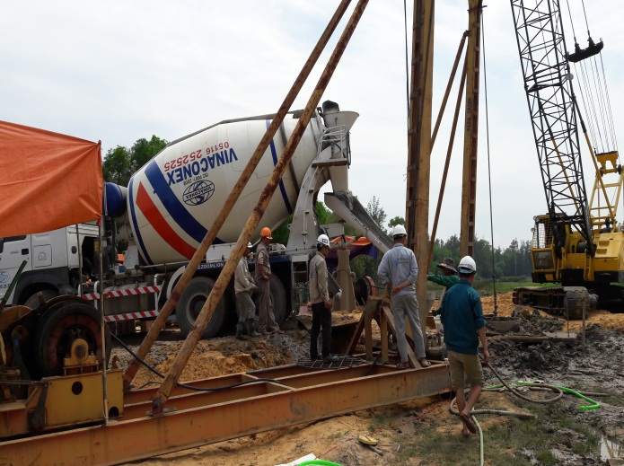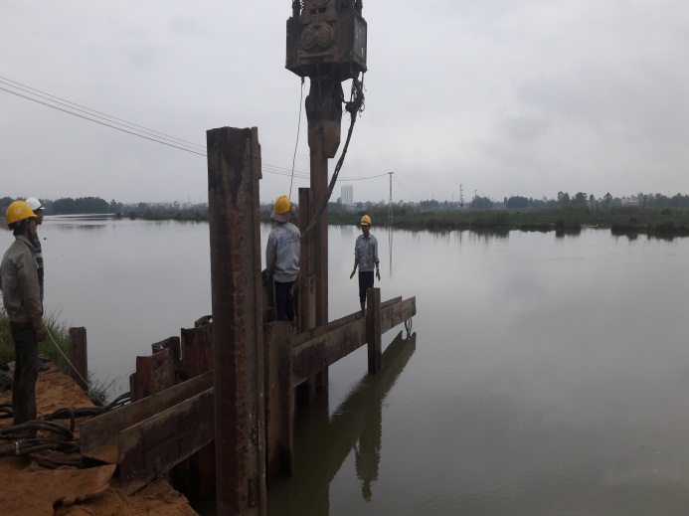
Hình ảnh thi công cọc khoan nhồi mố M2 cầu Kỳ Phú

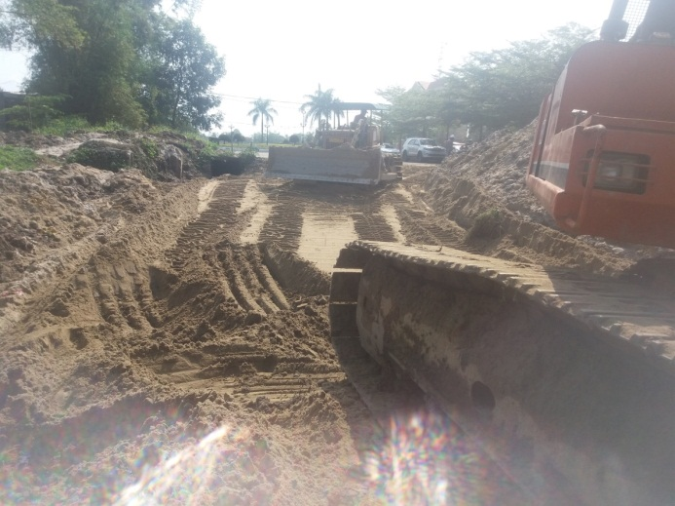
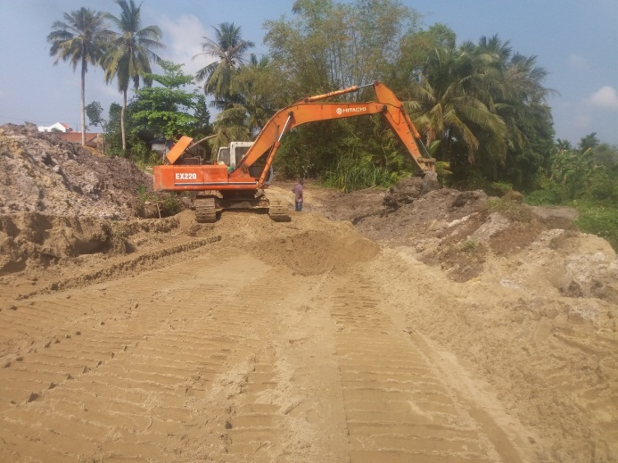

Xử lý đất yếu và đắp bù cát đoạn 1 (C8-C12)

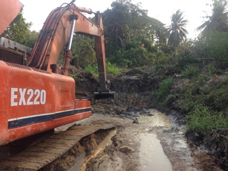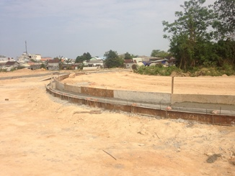
Thi công vét bùn đất tại cọc C30 Thi công bó vỉa nút G1 (đoạn 1)

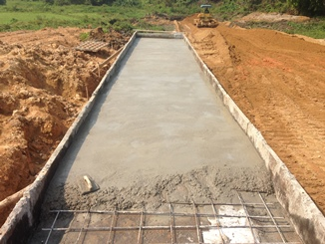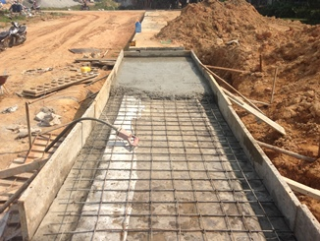
Thi công mương thoát nước vỉa hè (đoạn 1)

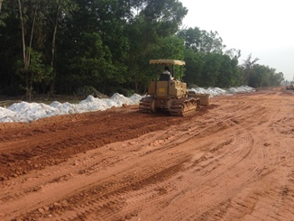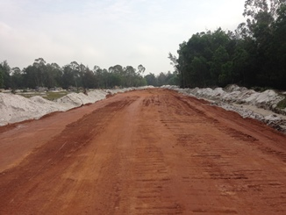
Thi công đắp đất nền đừng đoạn 2

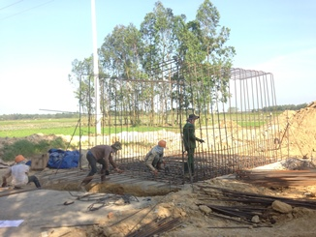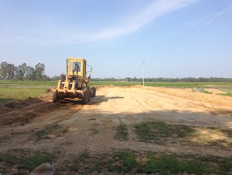

Thi công cống dân sinh (3,5x2,5) Km1+321 Vét hữu cơ đoạn cọc 90 - cọc H4

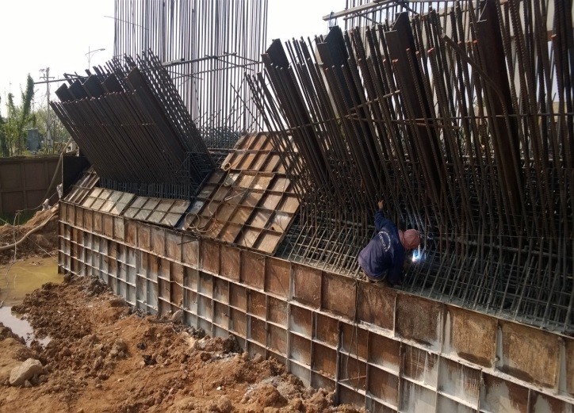
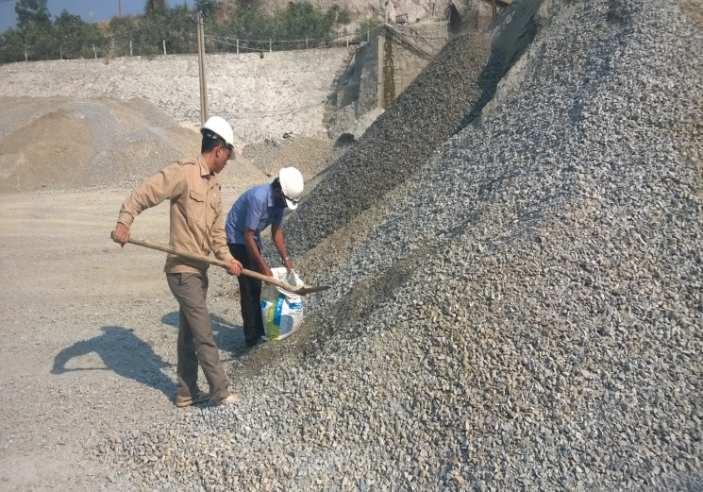

Thi công bệ trụ T3 - Cầu Bàn Thạch Lấy mẫu CPĐD kiểm tra chất lượng đầu vào

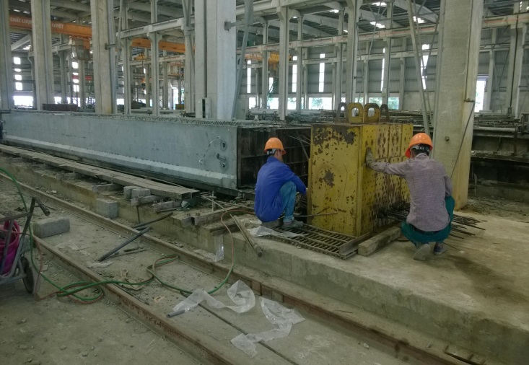
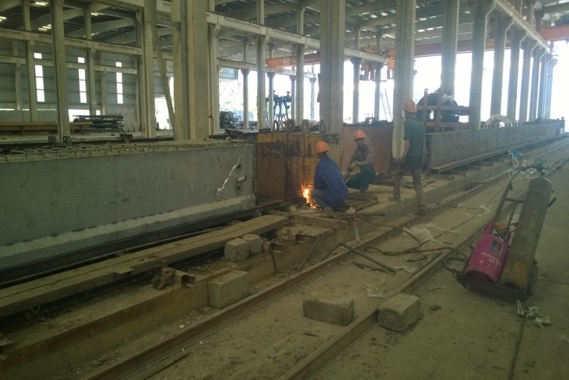

Sản xuất dầm bản DỨL, L=11 mét - Cầu Bàn Thạch

